НАРЕДБА № 2 от 17.01.2001 г. за сигнализация на пътищата с пътна маркировка

Издадена от министъра на регионалното развитие и благоустройството, обн., ДВ, бр. 13 от 10.02.2001 г., изм. и доп., бр. 18 от 5.03.2004 г., изм., бр. 54 от 14.07.2009 г., в сила от 14.07.2009 г., изм. и доп., бр. 34 от 12.05.2015 г., в сила от 18.05.2015 г., бр. 74 от 20.09.2016 г., в сила от 20.09.2016 г.

Глава първа
ОБЩИ ПОЛОЖЕНИЯ

Раздел I
Основни изисквания

Чл. 1. С наредбата се определят видовете пътна маркировка, условията, редът и правилата за използването й за сигнализация на пътища, отворени за обществено ползване.
Чл. 2. (Изм. – ДВ, бр. 34 от 2015 г., в сила от 18.05.2015 г.) Пътната маркировка се състои от надлъжни маркировки, стрелки, напречни маркировки, текст и символи върху пътното платно и пътните съоръжения и се осъществява чрез полагането на материали за пътна маркировка, като боя, термопластични материали, втвърдяващи се на студено материали, предварително изработени ленти и символи, пътни кабари или други материали.
Чл. 3. (1) Пътната маркировка се използва за:
1. създаване на организация на движението по пътищата чрез разделяне на платното за движение на пътни ленти;
2. обозначаване на пътните съоръжения;
3. информиране на участниците в движението, в т.ч. за направлението на пътя, за възможността за избор на посоки за движение, за наименования на населени места и други обекти и за посоките към тях, както и за даване на други необходими указания.
(2) Пътната маркировка може да се използва самостоятелно или в съчетание с пътни знаци, светлинни сигнали и други средства за сигнализация.
(3) Пътната маркировка се нанася:
1. (доп. – ДВ, бр. 34 от 2015 г., в сила от 18.05.2015 г.) в населените места и селищните образувания - съгласно проект, разработен въз основа на генералния план за организация на движението;
2. извън границите на населените места - в съответствие с проекта за организация на движението по пътя.
(4) (Изм. – ДВ, бр. 34 от 2015 г., в сила от 18.05.2015 г.) Проектите по ал. 3 се изработват, съгласуват и одобряват при условията и по реда на Наредба № 1 от 2001 г. за организиране на движението по пътищата (ДВ, бр. 13 от 2001 г.). Те се изготвят от лица с пълна проектантска правоспособност по част "Организация и безопасност на движението" съгласно чл. 128 и 129 на Наредба № 4 от 2001 г. за обхвата и съдържанието на инвестиционните проекти (ДВ, бр. 51 от 2001 г.).
Чл. 4. (1) Пътната маркировка върху платното за движение е постоянна и временна.
(2) (Изм. – ДВ, бр. 34 от 2015 г., в сила от 18.05.2015 г., бр. 74 от 2016 г. , в сила от 20.09.2016 г.) Постоянната пътна маркировка върху платното за движение, включително върху пешеходните пътеки, се изпълнява само с бял и жълт цвят.
(3) (Изм. – ДВ, бр. 74 от 2016 г. , в сила от 20.09.2016 г.) Пътна маркировка с жълт цвят се използва само за очертаване на начупени линии, обозначаващи площи, забранени за престой и паркиране на пътни превозни средства, и за очертаване на ленти, предназначени за движение на превозни средства от редовните линии за обществен превоз на пътници.
(4) (Изм. – ДВ, бр. 34 от 2015 г., в сила от 18.05.2015 г.) Постоянната маркировка на пътни съоръжения, разположени непосредствено до платното за движение, се изпълнява с бял и черен цвят. Със същите цветове може да се изпълнява и постоянната маркировка на открити бордюри, които ограничават острови върху платното за движение.
Чл. 5. (Изм. – ДВ, бр. 34 от 2015 г., в сила от 18.05.2015 г.) Временната пътна маркировка се използва за въвеждане на временна организация и безопасност на движението при извършване на строителни и монтажни работи с продължителност повече от един месец съгласно изискванията на Наредба № 3 от 2010 г. за временната организация и безопасността на движението при извършване на строителни и монтажни работи по пътищата и улиците (ДВ, бр. 74 от 2010 г.) и е с оранжев цвят.
Чл. 6. Пътната маркировка е надлъжна, напречна и други видове, в зависимост от разположението й спрямо оста на пътя.
Раздел II
Технически изисквания

Чл. 7. (Изм. – ДВ, бр. 34 от 2015 г., в сила от 18.05.2015 г.) (1) В зависимост от вида на вложените строителни продукти пътната маркировка трябва да отговаря на изискванията и методите за изпитване на БДС EN 1436 "Материали за пътна маркировка. Експлоатационни характеристики на пътната маркировка" и/или на БДС EN 1790 "Материали за пътна маркировка. Готови материали за пътна маркировка" и/или на БДС EN 1463 "Материали за пътна маркировка. Светлоотразителни пътни кабари".

(2) При проектирането и полагането (монтирането) на пътната маркировка се предвиждат строителни продукти, които отговарят на изискванията на Наредба № РД-02-20-1 за условията и реда за влагане на строителни продукти в строежите на Република България (ДВ, бр. 14 от 2015 г.) и чиито експлоатационни показатели по отношение на техните съществени характеристики осигуряват изпълнението на основните изисквания към строежите.

(3) На пътища от II клас със среднодневна годишна интензивност на движението, по-малка от 4000 авт./ден, и III клас, на общински пътища и на улици от IV до VI клас пътната маркировка се изпълнява от бои, като минималната дебелина на мокрия слой е 0,3 mm ± 10 %.

(4) На автомагистрали, на скоростни пътища, на пътища от I клас, на пътища от II клас със среднодневна годишна интензивност на движението над 4000 авт./ден и на улици от I до III клас пътната маркировка се изпълнява от:

1. студени шприц-пластици с минимална дебелина на слоя 0,6 mm;

2. полагани на студено или горещо пластични маси с минимална дебелина на слоя 2 mm;

3. готови пътни маркировки.

(5) Допустимото отклонение на проектната дебелина на слоя от материалите по т. 1 и 2 на предходната алинея е ± 10 %.

(6) Материалите по ал. 4 може да се използват и за пътна маркировка на пътищата и улиците по ал. 3.

(7) Временната пътна маркировка с оранжев цвят по чл. 5 се изпълнява от строителни продукти (бои със светлоотразяващи перли или лента, която е в съответствие с изискванията на БДС EN 1790), които трябва да позволяват отстраняването им след отпадане на необходимостта от маркировката, без да остават следи по пътната настилка.

(8) Дневната видимост на пътната маркировка, изразена чрез коефициента на яркост Qd (mcd· m-2 ·lx-1) при разсеяно осветление, в началото на експлоатацията трябва да съответства най-малко на клас Q4 за пътищата и улиците по ал. 4 и Q3 за пътищата и улиците по ал. 3 съгласно БДС EN 1436, а в края на гарантирания от изпълнителя на маркировката експлоатационен срок трябва да съответства най-малко на клас Q3 за пътищата и улиците по ал. 4 и Q2 за пътищата и улиците по ал. 3 съгласно БДС EN 1436.

(9) Нощната видимост на пътната маркировка, изразена чрез коефициента на яркост при обратно отражение при суха настилка RL(mcd· m-2 ·lx-1), в началото на експлоатацията трябва да съответства най-малко на клас R5 съгласно БДС EN 1436 за пътищата и улиците по ал. 4, R4 – за пътища II клас със среднодневна годишна интензивност на движението, по-малка от 4000 авт./ден, и улици IV клас, R3 – за пътища III клас, общински пътища и улици V и VI клас, а при влажна настилка – най-малко на клас RW3 за пътищата и улиците по ал. 4 и RW2 – за пътищата и улиците по ал. 3. В края на гарантирания от изпълнителя на маркировката експлоатационен срок коефициентът на яркост RL за суха маркировка трябва да съответства най-малко на клас R3 съгласно БДС EN 1436 за пътищата и улиците по ал. 4 и клас R2 за останалите пътища, а при влажна настилка трябва да съответства най-малко на клас RW2 за пътищата и улиците по ал. 4. Нощната видимост на временната пътна маркировка по чл. 5 в началото на експлоатацията трябва да съответства най-малко на клас R5 за пътищата и улиците по ал. 4 и на клас R3 – за останалите пътища и улици, а в края на гарантирания от изпълнителя на маркировката експлоатационен срок трябва да съответства най-малко на клас R3 за пътищата и улиците по ал. 4 и на клас R2 за останалите пътища.

(10) Цветът на сухата пътна маркировка, изразен чрез координатите на цветност в ново състояние, трябва да отговаря на координатите на цветност за бял и жълт цвят съгласно БДС EN 1436. Коефициентът на яркост ? в началото на експлоатацията трябва да съответства най-малко на клас В4 за пътищата и улиците по ал. 4 и клас В3 – за пътищата и улиците по ал. 3, а в края на гарантирания от изпълнителя на маркировката експлоатационен срок – най-малко на клас В3 за пътищата и улиците по ал. 4 и най-малко на клас В2 за останалите пътища. Цветът на временната пътна маркировка с оранжев цвят по чл. 5 в началото на експлоатацията трябва да съответства на следните координати на цветност и коефициент на яркост ?:
Точки на цветовата област | 1 |  | 2 |  | 3 |  | 4 |  | Коефициент на яркост ?
Координати на точките | x | y | x | y | х | y | x | y
 | 0,610 | 0,390 | 0,535 | 0,375 | 0,506 | 0,404 | 0,570 | 0,429 | ?0,17

(11) Съпротивлението на хлъзгане на пътната маркировка, изразено в единици SRT, в началото на експлоатацията трябва да съответства най-малко на клас S3 за пътищата и улиците по ал. 4, и на клас S2 – за пътищата и улиците по ал. 3 съгласно БДС EN 1436, а в края на гарантирания от изпълнителя експлоатационен срок най-малко на клас S2 за пътищата и улиците по ал. 4 и най-малко на клас S1 за останалите пътища.

(12) За пътна маркировка, положена на пътища от II клас със среднодневна годишна интензивност на движението, по-малка от 4000 авт./ден, и III клас, на общински пътища, на улици от IV до VI клас и на паркинги на обособени места, показателите по ал. 8, 9, 10 и 11 може да бъдат Q2, R2, RW1, В2 и S1. Тази възможност не се отнася за временната пътна маркировка по чл. 5.
Чл. 8. (1) (Доп. – ДВ, бр. 34 от 2015 г., в сила от 18.05.2015 г.) Пътната маркировка не трябва да превишава нивото на платното за движение с повече от 6 mm, а релефните и шумните пътни маркировки – с повече от 10 mm ± 10 %. При използване на плочки, кабари и др. те не трябва да изпъкват над пътната настилка с повече от 15 mm, а при използване на светлоотразяващи кабари - с повече от 25 mm.
(2) Светлоотразяващи кабари се използват само в съчетание с линиите за очертаване на границите на платното за движение, на площите, забранени за движение на пътни превозни средства, и за пренасочване на движението, при изменение в широчината на платното за движение или на пътните ленти.
(3) Не се допуска използването на светлоотразяващи кабари в пътните ленти.
Чл. 9. (Изм. – ДВ, бр. 34 от 2015 г., в сила от 18.05.2015 г.) Пътната маркировка трябва да е видима при различни метеорологични условия както през деня, така и през нощта. Тя трябва да е светлоотразяваща. Пътната маркировка на местата за паркиране на пътни превозни средства на обособени места може да не е светлоотразяваща.
Чл. 9а. (Нов – ДВ, бр. 34 от 2015 г., в сила от 18.05.2015 г.) (1) Линиите, стрелките, символите и надписите на пътната маркировка трябва да се изпълняват с равномерни контури.

(2) При изпълнение на пътната маркировка са допустими следните отклонения по отношение на:

1. широчината на линиите и на съставните елементи на стрелките, символите и надписите – ± 10 mm, а на линиите на пешеходната пътека М8.1 тип "Зебра" – ± 30 mm;

2. дължината на прекъсната линия – -50 mm и +150 mm;

3. дължината на прекъсната линия и интервала – ± 150 mm;

4. местоположението в напречна посока на надлъжната пътна маркировка – ± 50 mm на 50 m;

5. местоположението на стрелките, символите и надписите в напречна посока – ± 100 mm, а в надлъжна посока – ± 200 mm;

6. разстоянието между осите на линиите на надлъжната пътна маркировка – ± 20 mm.
Глава втора
ЕЛЕМЕНТИ НА ПЪТНАТА МАРКИРОВКА И ПРАВИЛА ЗА ИЗПОЛЗВАНЕТО ИМ

Раздел I
Надлъжна пътна маркировка

Чл. 10. (1) Надлъжната пътна маркировка се състои от линии, нанесени успоредно на оста на пътя, и се използва за очертаване на пътните ленти, на които е разделено платното за движение, и на неговите граници.
(2) Надлъжната пътна маркировка има следните наименования и изображения съгласно приложение № 1:
1. "Единична непрекъсната линия" - М1;
2. "Двойна непрекъсната линия" - М2;
3. "Единична прекъсната линия" - М3;
4. "Двойна прекъсната линия" - М4;
5. "Двойна смесена линия" - М5.
Чл. 11. (1) Единичната непрекъсната линия М1 се използва за въвеждане на забрана за пътните превозни средства да я застъпват и пресичат при:
1. ограничена видимост в хоризонтални и вертикални криви;
2. стеснение на платното за движение;
3. промяна в броя на пътните ленти за движение;
4. (отм. – ДВ, бр. 34 от 2015 г., в сила от 18.05.2015 г.);
5. очертаване границите на площи, забранени за движение на пътни превозни средства;
6. очертаване на пътните ленти, предназначени за движение на превозни средства от редовните линии за обществен превоз на пътници ("BUS"-ленти), и др.
(2) Забраната по ал. 1 не се отнася за крайната непрекъсната линия.
(3) (Отм. – ДВ, бр. 34 от 2015 г., в сила от 18.05.2015 г.).
(4) (Изм. – ДВ, бр. 34 от 2015 г., в сила от 18.05.2015 г.) Широчината на единичната непрекъсната линия при двулентов път и при път с повече от три ленти е 0,10 m, а на автомагистрали, скоростни пътища и скоростни градски магистрали – 0,15 m.
(5) Дължината на единичната непрекъсната линия в участъците между кръстовищата и пътните възли е най-малко 50,00 m. Преди кръстовища тя се определя от дължината на зоната за изчакване, но не може да е по-малка от стойностите, определени в приложение № 2.
(6) (Отм. – ДВ, бр. 34 от 2015 г., в сила от 18.05.2015 г.).
(7) (Нова – ДВ, бр. 74 от 2016 г. , в сила от 20.09.2016 г.) Единична непрекъсната линия с широчина 0,10 m се използва за крайна линия на платно, предназначено за движение само на велосипеди.
Чл. 12. (1) Двойната непрекъсната линия М2 се използва за въвеждане на забрана за пътните превозни средства да я застъпват и пресичат при:
1. двупосочни пътища с повече от три пътни ленти за движение;
2. приближаване към кръстовища, пътни възли и други места, които представляват особена опасност за движението;
3. (нова – ДВ, бр. 34 от 2015 г., в сила от 18.05.2015 г.) участъци на двупосочни двулентови пътища с допълнителна лента при изкачване на надлъжен наклон.
(2) (Изм. – ДВ, бр. 34 от 2015 г., в сила от 18.05.2015 г.) Широчината на линиите и разстоянията между тях при двойна непрекъсната линия са, както следва:

1. по 0,10 m – при двулентов път и при път с повече от три ленти и разстояние между тях 0,10 m;

2. по 0,15 m – при автомагистрали, скоростни пътища и скоростни градски магистрали и при разстояние между тях 0,15 m.
(3) Дължината на двойната непрекъсната линия преди кръстовища и пътни възли е равна на дължината на единичната непрекъсната линия по чл. 11, ал. 5.
Чл. 13. (1) Единичната прекъсната линия М3 се използва при:
1. (изм. – ДВ, бр. 34 от 2015 г., в сила от 18.05.2015 г.) двулентови пътища за отделяне на пътните ленти за движение в различни посоки в участъци с осигурена видимост;
2. пътища с двупосочно движение с две и повече от две пътни ленти в една посока - за отделяне на пътните ленти за движение в една посока, а при автомагистрали - и като предупредителна линия.
(2) Разрешено е застъпването и пресичането на единичната прекъсната линия от пътните превозни средства.
(3) (Изм. – ДВ, бр. 34 от 2015 г., в сила от 18.05.2015 г.) Единичната прекъсната линия се нанася с дължина на интервала, различна от дължината на чертата за отделяне на две съседни пътни ленти.
(4) Размерите на единичната прекъсната линия са определени в приложение № 3.
(5) Дължината на единичната прекъсната линия, която отделя пътните ленти за движение в различни посоки, е равна на дължината на участъка с осигурена видимост M съгласно приложение № 4.
Чл. 14. (1) Предупредителната линия предхожда винаги единичната непрекъсната линия и предупреждава за приближаването към нея. Изображението й е показано в приложение № 5, позиция "а".
(2) Предупредителната линия се изпълнява с единична прекъсната линия. Размерите й са определени в приложение № 6.
(3) Дължината на участъка, маркиран с предупредителна линия, зависи от скоростта на движение и се определя съгласно приложение № 7.
Чл. 15. (1) Двойната прекъсната линия М4 се използва при очертаване на пътни ленти, посоката на движение по които се променя периодично с пътен светофар (реверсивни ленти).
(2) Пресичането на двойна прекъсната линия е разрешено само когато тя е разположена от дясната страна по посока на движение на пътното превозно средство.
(3) (Изм. – ДВ, бр. 34 от 2015 г., в сила от 18.05.2015 г.) При двойна прекъсната линия широчината на отделните линии и разстоянието между тях са по 0,10 m.
(4) Двойната прекъсната линия има размерите на предупредителната линия, определени в приложение № 6.
Чл. 16. (1) Двойната смесена линия М5 се използва за отделяне на пътните ленти за движение в различни посоки, в които ограничението за преминаване в съседната пътна лента има едностранен характер. Пресичането й е разрешено само от страната на прекъснатата линия. Това не забранява на тези, които са започнали изпреварване, да се завърнат в пътната лента, съответстваща на посоката им на движение.
(2) При двойна смесена линия широчината на непрекъснатата и прекъснатата линия и разстоянието между тях са по 0,10 m.
(3) Прекъснатата линия при двойна смесена линия има размерите на предупредителната линия, определени в приложение № 6.
Чл. 17. (Изм. – ДВ, бр. 34 от 2015 г., в сила от 18.05.2015 г.) Водещите линии са три вида: крайна, заустваща и шлюзова линия, и се изобразяват съгласно приложение № 5, позиции "б", "в" и "г".
Чл. 18. (1) (Изм. и доп. – ДВ, бр. 34 от 2015 г., в сила от 18.05.2015 г.) Крайната линия се използва за очертаване на границите на платното за движение за подобряване на зрителното и слуховото възприятие на водачите на пътни превозни средства и за ефективно използване на пътните ленти. Тя се изпълнява с единична непрекъсната линия.
(2) Крайната линия се нанася по цялата дължина на участъците между пътните кръстовища и пътните възли.
(3) (Изм. и доп. – ДВ, бр. 34 от 2015 г., в сила от 18.05.2015 г.) Крайната линия за автомагистрали, скоростни пътища, скоростни градски магистрали и пътища с повече от три пътни ленти е непрекъсната, с широчина 0,25 m, а за останалите пътища – 0,15 m.
(4) (Отм. – ДВ, бр. 34 от 2015 г., в сила от 18.05.2015 г.).
(5) (Отм. – ДВ, бр. 34 от 2015 г., в сила от 18.05.2015 г.).
Чл. 19. (1) Заустващата линия се изпълнява с единична прекъсната линия и се използва за очертаване на път с предимство в зоната на кръстовища и пътни възли без шлюзове. Тя представлява продължение на крайната линия на пътя с предимство.
(2) Заустваща линия не се използва за регулиране на предимството за преминаване през кръстовище.
(3) Заустваща линия не се използва в кръстовища с очертани пешеходни пътеки.
(4) Размерите на заустващата линия са определени в приложение № 8.
Чл. 20. (1) Шлюзовата линия се изпълнява с единична прекъсната линия и се използва при:
1. пътни възли - за отделяне на лентите за ускоряване и забавяне;
2. кръстовища в зоната за престрояване - за отделяне на пътните ленти за движение надясно и наляво.
(2) Шлюзовата линия се изпълнява като продължение на крайната линия. Размерите й са определени в приложение № 8.
Чл. 20а. (Нов – ДВ, бр. 34 от 2015 г., в сила от 18.05.2015 г.) (1) Крайната линия на автомагистрали, скоростни пътища, скоростни градски магистрали, пътища от I клас със среднодневна годишна интензивност на движението над 4000 авт./ден и пътищата от трансевропейската пътна мрежа се изпълнява с надлъжна релефна шумна пътна маркировка.

(2) Единичната и двойната непрекъснати линии М1 и М2 и двойната смесена линия М5 на двулентови пътища от I клас със среднодневна годишна интензивност на движението над 4000 авт./ден и на улици от II и III клас, както и двойната прекъсната линия М4 се изпълняват с надлъжна релефна шумна пътна маркировка.

(3) Крайната линия от страната на средната разделителна ивица на автомагистрали, скоростни пътища, скоростни градски магистрали, както и заустващите и шлюзовите линии по чл. 19 и 20 не се изпълняват с надлъжна релефна шумна пътна маркировка.

(4) Надлъжната релефна шумна пътна маркировка трябва да осигурява разлика от 1,00 до 3,00 dB(A) между нивата на шума на маркировката и на пътната настилка.
Раздел II
Напречна пътна маркировка

Чл. 21. (1) Напречната пътна маркировка се разполага напречно на оста на платното за движение, през цялата му широчина, на една или няколко пътни ленти.
(2) С напречна пътна маркировка се обозначават местата, в които:
1. водачът трябва да спре, за да пропусне движещите се с предимство участници в движението;
2. пешеходците могат да пресичат платното за движение;
3. велосипедна алея пресича платното за движение.
(3) Напречната пътна маркировка има следните наименования и изображения съгласно приложения № 9 и 10:
1. "Стоп-линия" - М6;
2. "Линия за изчакване" - М7;
3. "Пешеходна пътека" - М8.1 тип "Зебра" и М8.2;
4. "Велосипедна пътека" - М9.
Чл. 22. (1) (Изм. – ДВ, бр. 34 от 2015 г., в сила от 18.05.2015 г.) Стоплинията М6 се нанася преди места, сигнализирани с пътен знак Б2 "Спри! Пропусни движещите се по пътя с предимство" или преминаването през които се регулира със светлинни сигнали. Нейното разположение трябва да осигурява:
1. най-добра видимост за водача на спрялото пътно превозно средство към кръстовището;
2. безпрепятствено движение на участниците в движението, които имат предимство;
3. безопасно преминаване през конфликтната зона за най-кратко време;
4. най-добра видимост за водача към сигналите, подавани от пътни светофари, на кръстовище, в което движението се регулира от пътни светофари.
(2) (Изм. – ДВ, бр. 34 от 2015 г., в сила от 18.05.2015 г.) Стоп-линията се изпълнява с непрекъсната линия с широчина 0,50 m и се нанася напречно на пътните ленти. Преди стоп-линията върху платното за движение може да бъде нанесен и символът с международно значение "STOP" на разстояние от 2,00 до 25,00 m от нея.
(3) (Изм. – ДВ, бр. 34 от 2015 г., в сила от 18.05.2015 г.) Символът с международно значение "STOP" не се поставя пред стоплинии, намиращи се на място, на което движението се регулира със светлинни сигнали.
Чл. 23. (1) (Изм. – ДВ, бр. 34 от 2015 г., в сила от 18.05.2015 г.) Линията за изчакване М7 се използва на кръстовища, регулирани с пътен знак Б1 ("Пропусни движещите се по пътя с предимство!"), и се поставя на място, където водачът при необходимост спира, за да пропусне движещите се по пътя с предимство пътни превозни средства.
(2) Линията за изчакване се нанася напречно на пътните ленти, с широчина 0,30 m и дължина на линиите и разстояние между тях по 0,60 m.
(3) (Изм. – ДВ, бр. 34 от 2015 г., в сила от 18.05.2015 г.) Преди линията за изчакване върху платното за движение може да бъде очертан символът М18 "триъгълник", предупреждаващ за приближаване към път с предимство. Върхът на триъгълника е насочен срещу водачите, които трябва да пропуснат движещите се по пътя с предимство пътни превозни средства. Триъгълникът се поставя на разстояние от 2,00 до 25,00 m преди линията за изчакване.
(4) (Отм. – ДВ, бр. 34 от 2015 г., в сила от 18.05.2015 г.).
Чл. 24. (1) За очертаване на пешеходна пътека се използват следните два вида маркировка:
1. широки непрекъснати линии - М8.1 тип "Зебра", успоредни на оста на пътя;
2. две прекъснати успоредни линии - М8.2, разположени напречно на оста на пътя.
(2) (Нова – ДВ, бр. 34 от 2015 г., в сила от 18.05.2015 г.) Пешеходна пътека с маркировка М8.1 тип "Зебра" се поставя на места, на които в работен ден в продължение на 1 час най-малко 50 пешеходци пресичат пътното платно, по което средната интензивност на движението за същия период в приведени единици е от 200 до 600 Е/h за платно без разделителна ивица и от 400 до 1000 Е/h за платно с разделителна ивица.

(3) (Нова – ДВ, бр. 34 от 2015 г., в сила от 18.05.2015 г.) Разстоянието между пешеходните пътеки се препоръчва да не бъде по-малко от 250 m.

(4) (Нова – ДВ, бр. 34 от 2015 г., в сила от 18.05.2015 г.) Критерият по ал. 2 не се прилага при поставянето на пешеходни пътеки на участъци от улици, намиращи се в непосредствена близост до начални, основни и средни училища и до детски градини, както и на места, намиращи се на достъпен маршрут съгласно Наредба № 4 от 2009 г. за проектиране, изпълнение и поддържане на строежите в съответствие с изискванията за достъпна среда за населението, включително за хората с увреждания (ДВ, бр. 54 от 2009 г.).
(5) (Предишна ал. 2, изм. – ДВ, бр. 34 от 2015 г., в сила от 18.05.2015 г., бр. 74 от 2016 г. , в сила от 20.09.2016 г.) Широчината на пешеходната пътека не трябва да е по-малка от 3,00 m при улици от III до VI клас и общински пътища, включително и техните продължения в населени места, от 3,50 m при улици от II клас и от 4,00 m – при пътищата от I, II и III клас, включително и техните продължения в населени места.
(6) (Предишна ал. 3, изм. – ДВ, бр. 34 от 2015 г., в сила от 18.05.2015 г.) Широките непрекъснати линии с форма на правоъгълник на пешеходната пътека М8.1 тип "Зебра" са с широчина и разстояние между тях по 0,50 m, а прекъснатите успоредни линии на пешеходна пътека М8.2 са съставени от правоъгълници с широчина 0,30 m, като дължината им и разстоянието между тях са по 0,50 m.
(7) (Предишна ал. 4, изм. – ДВ, бр. 34 от 2015 г., в сила от 18.05.2015 г.) Допуска се пешеходните пътеки М8.1 и М8.2 да се очертават косо спрямо оста на платното за движение. В този случай широките непрекъснати линии на пътеката М8.1 са с формата на успоредници, чиито по-дълги страни са успоредни на оста на пътя, а по-късите – успоредни на оста на пътеката. Линиите на пътеката М8.2 се състоят от успоредници, по-дългите страни на които са успоредни на оста на пътеката, а по-късите – на оста на пътя.
(8) (Нова – ДВ, бр. 74 от 2016 г. , в сила от 20.09.2016 г.) В началото на пешеходните пътеки М8.1 и М8.2 откъм бордюрите се изпълняват информационни надписи за пешеходците и за водачите на велосипеди:

1. "ПОГЛЕДНИ", комбиниран с хоризонтални стрелки, насочени наляво и надясно, на пешеходна и велосипедна пътека върху платно за двупосочно движение на пътни превозни средства;

2. "ПОГЛЕДНИ", комбиниран с хоризонтална стрелка, насочена наляво или насочена надясно, на пешеходна или велосипедна пътека върху платно за еднопосочно движение на пътни превозни средства;

3. на пешеходна пътека М8.2 освен хоризонтални стрелки се поставя и стрелка, насочена перпендикулярно на оста на движението.

(9) (Нова – ДВ, бр. 74 от 2016 г. , в сила от 20.09.2016 г.) Надписите по ал. 8 се изпълняват:

1. с главни букви, с нормалния шрифт по БДС 1517 "Пътни знаци. Размери и шрифт", с височина на буквите 280 mm, като се разполагат на 70 mm: от широката непрекъсната линия на пешеходната пътека М8.1; от успоредниците на пешеходната пътека М8.2 и от квадратите (ромбовете) на велосипедната пътека М9;

2. с бял цвят, без да са светлоотразяващи и от продуктите съгласно чл. 7, ал. 3 и 4.

(10) (Нова – ДВ, бр. 74 от 2016 г. , в сила от 20.09.2016 г.) Надписите по ал. 8 може да се изпълняват и когато пешеходната пътека в кръстовище не е обозначена с пътна маркировка, като долната част на надписа се поставя на 0,30 m от бордюра или от продължението на линията на бордюра.
Чл. 25. (1) (Изм. – ДВ, бр. 34 от 2015 г., в сила от 18.05.2015 г.) Пешеходната пътека М8.1 тип "Зебра" се използва само на места, на които преминаването на пътни превозни средства и пешеходци не се регулира със светлинни сигнали.
(2) (Изм. – ДВ, бр. 34 от 2015 г., в сила от 18.05.2015 г.) Пешеходната пътека М8.2 се използва само на места, на които преминаването на пътни превозни средства и пешеходци се регулира със светлинни сигнали.
(3) (Нова – ДВ, бр. 34 от 2015 г., в сила от 18.05.2015 г.) Пешеходната пътека М8.1 тип "Зебра" не се прилага:

1. на места, на които допустимата максимална скорост на движение е повече от 50 km/h;

2. по улици в жилищна зона по смисъла на чл. 61 и 62 от Закона за движението по пътищата;

3. на пътища и улици, на които няма тротоар от едната или от двете страни на платното за движение;

4. на платно за движение, на което се пресича от пешеходеца една лента за движение;

5. в близост до светофарна уредба;

6. в участък от улица, в който се осъществява координирано управление "зелена вълна" на светофарните уредби;

7. в участък на улица, в който има специализирана "BUS" лента;

8. ако разстоянието за видимост от и към зоната за изчакване на пешеходците е по-малко от 50 m при допустима максимална скорост 50 km/h и от 30 m при допустима максимална скорост 30 km/h.
Чл. 26. (1) Велосипедната пътека се очертава с две прекъснати успоредни линии напречно на оста на пътя, състоящи се от квадрати със страна и разстояние между квадратите по 0,50 m. Допуска се тя да се очертава косо на оста на платното за движение с ромбоиди със същите размери.
(2) (Изм. – ДВ, бр. 34 от 2015 г., в сила от 18.05.2015 г.) Широчината на велосипедната пътека, мерена между външните страни на линиите, е равна на широчината на велосипедната алея, чието продължение е велосипедната пътека, но не по-малка от 1,80 m.
(3) (Нова – ДВ, бр. 34 от 2015 г., в сила от 18.05.2015 г.) Велосипедна пътека се очертава само като продължение на велосипедна алея съгласно Наредба № 2 от 2004 г. за планиране и проектиране на комуникационно-транспортните системи на урбанизираните територии (ДВ, бр. 86 от 2004 г.).
(4) (Нова – ДВ, бр. 74 от 2016 г. , в сила от 20.09.2016 г.) Велосипедната пътека се обозначава по реда на чл. 24, ал. 8, т. 1 и 2.
Раздел III
Други видове пътна маркировка

Чл. 27. Другите видове пътна маркировка имат следните наименования и изображения:
1. "Стрелка (стрелки) за указване посоката (посоките) на движение" - М10 - съгласно приложение № 11;
2. (Нова – ДВ, бр. 74 от 2016 г. , в сила от 20.09.2016 г.) "Стрелка за указване на посоката на движение на велосипеди" – М10а – съгласно приложение № 11а;
3. (Предишна т. 2 – ДВ, бр. 74 от 2016 г. , в сила от 20.09.2016 г.) "Стрелки за предварително указване посоки на движение" - М11 - съгласно приложение № 12;
4. (Предишна т. 3 – ДВ, бр. 74 от 2016 г. , в сила от 20.09.2016 г.) "Стрелки за насочване" - М12 - съгласно приложение № 13;
5. (Предишна т. 4 – ДВ, бр. 74 от 2016 г. , в сила от 20.09.2016 г.) "Начин за подреждане на пътни превозни средства при паркиране" - М13 - съгласно приложение № 14;
6. (Предишна т. 5 – ДВ, бр. 74 от 2016 г. , в сила от 20.09.2016 г.) "Начупена линия" - М14 - съгласно приложение № 15;
7. (Предишна т. 6 – ДВ, бр. 74 от 2016 г. , в сила от 20.09.2016 г.) "Коси успоредни линии" - М15 - съгласно приложение № 16;
8. (Предишна т. 7 – ДВ, бр. 74 от 2016 г. , в сила от 20.09.2016 г.) "Успоредни бели и черни линии, насочени към платното за движение" - М16 - съгласно приложение № 17;
9. (Предишна т. 8 – ДВ, бр. 74 от 2016 г. , в сила от 20.09.2016 г.) "Изкуствени неравности на платното за движение" - М17 - съгласно приложение № 18;
10. (Предишна т. 9 – ДВ, бр. 74 от 2016 г. , в сила от 20.09.2016 г.) "Символи, букви и цифри, нанесени върху платното за движение" - М18 - съгласно приложения № 19, 20, 21 и 22;
11. (Предишна т. 10 – ДВ, бр. 74 от 2016 г. , в сила от 20.09.2016 г.) "Направляващи линии в кръстовище" - съгласно приложение № 23;
12. (Нова – ДВ, бр. 34 от 2015 г., в сила от 18.05.2015 г., предишна т. 11, бр. 74 от 2016 г. , в сила от 20.09.2016 г.) "Напречна оптична маркировка" – М19 – съгласно приложение № 23а;
13. (Нова – ДВ, бр. 34 от 2015 г., в сила от 18.05.2015 г., предишна т. 12, бр. 74 от 2016 г. , в сила от 20.09.2016 г.) "Напречна шумна маркировка" – М20 – съгласно приложение № 23б.
Чл. 28. (1) (Изм. – ДВ, бр. 34 от 2015 г., в сила от 18.05.2015 г.) Пътната маркировка "Стрелка (стрелки) за указване посоката (посоките) на движение" М10 се използва пред кръстовища във:
1. зоната за престрояване - за указване на лентата, която трябва да заемат пътните превозни средства за продължаване на движението в желаната посока;
2. зоната за изчакване - за указване на задължителната посока (посоки) на движение от съответната пътна лента.
(2) (Изм. – ДВ, бр. 34 от 2015 г., в сила от 18.05.2015 г.) Стрелките по ал. 1 се разполагат така, че надлъжната им ос на симетрия да е в оста на съответната пътна лента. Видът и размерите на стрелките са определени в приложение № 11.
(3) Стрелките за указване на посоките на движение могат да бъдат допълнени с наименования на населени места и др.
(4) (Нова – ДВ, бр. 34 от 2015 г., в сила от 18.05.2015 г.) Не се поставят стрелки по ал. 1 в лента, от която са разрешени посоките направо, надясно и наляво.
Чл. 28а. (Нов – ДВ, бр. 74 от 2016 г. , в сила от 20.09.2016 г.) Пътната маркировка "Стрелка за указване на посоката на движение на велосипеди" М10а се използва на платно, предназначено за движение само на велосипеди.
Чл. 29. (1) Стрелките за предварително указване на посоките на движение М11 се очертават пред първото от две намиращи се непосредствено едно след друго кръстовища, когато е необходимо изборът на посоката на движение да стане преди първото кръстовище.
(2) (Изм. – ДВ, бр. 34 от 2015 г., в сила от 18.05.2015 г.) Стрелките по ал. 1 се разполагат така, че надлъжната им ос на симетрия да е в оста на съответната пътна лента. Размерите на стрелките са определени в приложение № 12.
Чл. 30. (1) Пътната маркировка "Стрелки за насочване" М12 указва на водачите на пътни превозни средства, че трябва да преминат в съседната пътна лента за продължаване на движението в същата посока.
(2) Стрелките за насочване се използват, когато наклонът на прехода (1:i) при промяна на броя на пътните ленти е по-голям от 1:20 при скорост на движение до 50 km/h или е по-голям от 1:50 - при по-висока скорост. В тези случаи единичната прекъсната линия, която разделя двете съседни пътни ленти, продължава до края на прехода.
(3) (Изм. – ДВ, бр. 34 от 2015 г., в сила от 18.05.2015 г.) Стрелките за насочване се нанасят по посока на движението с намаляващи интервали помежду им, съответно равни на пътя, който пътното превозно средство би изминало за 4, 3, 2, 1 s със съответната допустима максимална скорост на движение. Нанасят се най-малко две стрелки. Размерите на стрелките за насочване са дадени в приложение № 13.
Чл. 31. (1) Дължината на стрелките за указване на посоките на движение по чл. 28 и на стрелките за предварително указване на посоките на движение по чл. 29 е:
1. 7,50 m - за скорост на движение, по-висока от 50 km/h;
2. 5,00 m - за скорост на движение до 50 km/h.
(2) Дължината на стрелките за насочване по чл. 30 е 5,00 m независимо от скоростта на движение.
Чл. 32. (1) Пътната маркировка "Начин за подреждане на пътни превозни средства при паркиране" М13 обозначава местата и начина на паркиране на пътните превозни средства върху пътното платно или върху обособени площи извън него.
(2) (Изм. – ДВ, бр. 34 от 2015 г., в сила от 18.05.2015 г.) Широчината на линиите, с които се очертават местата за паркиране, е 0,10 m. Размерите на паркоместата за леки автомобили, автобуси и товарни автомобили в зависимост от начина на паркиране са определени в приложение № 24.
(3) Паркирането върху пътното платно се извършва успоредно, напречно или косо на бордюрната линия, върху площи, които не са предназначени за движение на пътни превозни средства.
(4) Паркирането върху обособени площи извън пътното платно се извършва чрез подреждане в паркоместа (клетки), между които се осигуряват ивици за маневри и преминаване на пътните превозни средства.
Чл. 33. (1) С пътната маркировка "Начупена линия" М14 се очертава площ, забранена за паркиране на пътни превозни средства.
(2) В случаите, когато маркировката по ал. 1 е допълнена със символи или надписи, означаващи определени категории пътни превозни средства, забраната за паркиране не се отнася за тях.
(3) Начупената линия се изпълнява с жълт цвят под ъгъл 45° към ръба на пътната настилка (крайната линия) и се ограничава с линии, перпендикулярни на същия ръб, с дължина 2,00 m. Широчината на линията е 0,10 m.
Чл. 34. (1) С пътната маркировка "Коси успоредни линии" М15 се обозначават:
1.площи, забранени за движение на пътни превозни средства;
2. препятствия върху платното за движение и острови за разделяне и сливане (канализиране) на срещуположни и еднопосочни транспортни потоци.
(2) Косите успоредни линии се изпълняват под наклон 1:2 по отношение посоката на движение така, че да се получи оптическо отклоняване на движението от забранената площ.
(3) Широчината на косите успоредни линии, с които се маркира площта, забранена за движение на пътни превозни средства, е 0,50 m, разстоянието между тях е 1,35 m.
(4) При канализиране на движението в кръстовища свободните площи извън пътните ленти се оформят като:
1. площи за движение - под 2,00 m2;
2. площи, забранени за движение - от 2,00 до 8,00 m2;
3. острови върху платното за движение, оградени с бордюри или очертани с пътна маркировка - над 8,00 m2.
(5) Когато линиите, които очертават границите на площи, забранени за движение, са съчетани със светлоотразяващи кабари, последните се поставят на местата, където се пресичат косите и очертаващите границите линии.
Чл. 35. (1) Пътната маркировка "Успоредни бели и черни линии, насочени към платното за движение" М16 се нанася върху широчината и височината на пътни съоръжения, в т.ч. мостове, входове на тунели, укрепителни, подпорни стени и други препятствия, ограничаващи габарита на пътя. Тя се използва за подобряване на оптическото водене на пътя.
(2) Страничното ограничение на габарита се маркира с успоредни бели и черни линии, наклонени към платното за движение под ъгъл 45°. Широчината на маркираната площ е до 1,00 m.
(3) Ограничаването на габарита във височина се маркира с вертикални бели и черни линии. Широчината на маркираната площ е не по-малко от 0,50 m.
(4) (Нова – ДВ, бр. 34 от 2015 г., в сила от 18.05.2015 г.) Черните линии не са светлоотразяващи.
Чл. 36. (1) (Предишен текст на чл. 36, изм. – ДВ, бр. 34 от 2015 г., в сила от 18.05.2015 г.) Видимата площ на открити бордюри, които ограничават острови върху платното за движение, хоризонтални криви и др., може да се маркира без наклон, последователно с бял и черен цвят, през 1,00 m.
(2) (Нова – ДВ, бр. 34 от 2015 г., в сила от 18.05.2015 г.) Черният цвят не е светлоотразяващ.
Чл. 37. (1) Пътната маркировка "Изкуствени неравности на платното за движение" М17 се използва за обозначаване на изградени върху платното за движение изкуствени неравности, предназначени да принудят водачите на пътни превозни средства да намалят скоростта.
(2) (Изм. – ДВ, бр. 34 от 2015 г., в сила от 18.05.2015 г.) Маркировката по ал. 1 се състои от равнобедрени триъгълници, насочени по посока на движението, с размери, определени в приложение № 18. Размерите на триъгълниците са с височина от 0,70 до 1,00 m и с основа и разстояние между тях по 0,50 m.
Чл. 38. Пътната маркировка "Символи, букви и цифри, нанесени върху платното за движение" М18 се използва за регулиране на движението и за предупреждаване или насочване на участниците в движението.
Чл. 39. (1) Надписите, нанесени върху платното за движение, се използват за обозначаване на:
1. наименования на населени места и други цели;
2. номера на пътища;
3. ограничение на скоростта;
4. общоприети символи с международно значение.
(2) Надписите се използват за предварително ориентиране и организиране на движението и се нанасят пред и в зоните за престрояване, пред кръстовища и пътни възли в съответните пътни ленти. Върху платното за движение могат да се нанасят изображения на символи на пътни знаци от групи "В" и "Д".
(3) Не се допуска съкращаване на наименования на надписи. Надписите се изписват в един ред. При голяма дължина на наименованието на надписа се допуска изписването му в два реда.
(4) Буквите и цифрите на надписите върху пътната настилка се изпълняват съгласно приложения № 19, 20 и 21. Разстоянието между буквите и цифрите е от 0,15 до 0,30 m. Височината на буквите и цифрите е:
1. (изм. – ДВ, бр. 34 от 2015 г., в сила от 18.05.2015 г.) при допустима максимална скорост на движение, по-ниска или равна на 50 km/h - 1,60 m;
2. (изм. – ДВ, бр. 34 от 2015 г., в сила от 18.05.2015 г.) при допустима максимална скорост на движение над 50 km/h - 4,00 m.
Чл. 40. (1) Символите с международно значение съгласно приложение № 22 се използват за пояснение и допълнение на други видове пътна маркировка. Пътната маркировка "Начупена линия" М14 може да се използва съвместно със:
1. символа "BUS" - за обозначаване на спирки от редовните линии за обществен превоз на пътници;
2. символа "TAXI" - за обозначаване на място, предназначено за престой на таксиметрови превозни средства;
3. (изм. - ДВ, бр. 54 от 2009 г., в сила от 14.07.2009 г.) международния символ за достъпност - за обозначаване на паркоместа за автомобили на хора с увреждания;
4. (нова – ДВ, бр. 74 от 2016 г. , в сила от 20.09.2016 г.) символ "Велосипед" – за обозначаване на платно, предназначено за движение само на велосипеди.
(2) (Нова - ДВ, бр. 18 от 2004 г., изм., бр. 54 от 2009 г., в сила от 14.07.2009 г., бр. 34 от 2015 г., в сила от 18.05.2015 г.) Международният символ за достъпност може да се използва самостоятелно за обозначаване на достъпните елементи на достъпната среда в урбанизираните територии съгласно Наредба № 4 от 2009 г. за проектиране, изпълнение и поддържане на строежите в съответствие с изискванията за достъпна среда за населението, включително за хората с увреждания (ДВ, бр. 54 от 2009 г.).
(3) (Предишна ал. 2 - ДВ, бр. 18 от 2004 г.) Символите с международно значение се изписват с латински букви.
Чл. 41. (Изм. – ДВ, бр. 34 от 2015 г., в сила от 18.05.2015 г.) Допустимата максимална скорост на движение се обозначава съгласно приложение № 21. Цифрите се нанасят върху пътната настилка при пътните знаци В26 "Забранено е движение със скорост, по-висока от означената". Цифрите на обозначението трябва да съответстват на тези от пътния знак.
Чл. 42. (1) Пътната маркировка "Направляващи линии в кръстовище" съгласно приложение № 23 се използва при необходимост за указване на водачите на пътни превозни средства на начина за преминаване през кръстовище или на начина за извършване на ляв завой.
(2) Широчината на прекъснатата направляваща линия е 0,10 m, а дължината на интервала и чертата - по 0,50 m.
(3) (Нова – ДВ, бр. 74 от 2016 г. , в сила от 20.09.2016 г.) Линията по ал. 2 се използва за крайна линия и за отделяне на пътните ленти за движение по платно, предназначено за движение само на велосипеди.
Чл. 42а. (Нов – ДВ, бр. 34 от 2015 г., в сила от 18.05.2015 г.) (1) Напречната оптична маркировка М19 съгласно приложение № 23а се използва за ограничаване на скоростта на движение при пътни кръстовища, железопътни прелези и при хоризонтални криви с малък радиус на пътища извън населените места.

(2) Напречната оптична маркировка се състои от напречни линии по ръба или в средата на лентите за движение с прогресивно намаляващо разстояние помежду им. Разстоянията между отделните маркирани линии в зависимост от първоначалната скорост на движение и желаната крайна скорост на движение са дадени в приложение № 23в.
Чл. 42б. (Нов – ДВ, бр. 34 от 2015 г., в сила от 18.05.2015 г.) (1) Напречната шумна маркировка М20 съгласно приложение № 23б се използва за ограничаване на скоростта на движение при пътни кръстовища, железопътни прелези и при хоризонтални криви с малък радиус на пътища извън населените места.

(2) Напречната шумна маркировка се състои от линии, разположени напречно по цялата широчина на лентата за движение. Те се изпълняват от студени или горещи пластични маси, които се полагат с дебелина 10 mm ± 10 %.

(3) Напречната шумна маркировка се поставя на разстояние най-малко 300 m от урбанизирани територии или от отделни поземлени имоти извън тях с жилищни, курортни, вилни, спортни и развлекателни функции.
Чл. 42в. (Нов – ДВ, бр. 34 от 2015 г., в сила от 18.05.2015 г.) (1) В една лента за движение не се допуска използването на напречна оптична маркировка М19 и на напречна шумна маркировка М20.

(2) Напречната оптична маркировка М19 и напречната шумна маркировка М20 се използват само ако има поставени пътни знаци В26 ("Забранено е движение със скорост, по-висока от означената").
Глава трета
ИЗПОЛЗВАНЕ НА ПЪТНАТА МАРКИРОВКА

Раздел I
Пътна маркировка на път в прав участък без ограничения

Чл. 43. (1) При двулентов двупосочен път в прав участък с осигурена видимост в двете посоки на движение за отделяне на пътните ленти се използва единична прекъсната линия М3 съгласно приложение № 26. Тя се нанася по оста на пътя.
(2) При двулентов път с еднопосочно движение единичната прекъсната линия разделя платното за движение на пътни ленти. Тя се нанася по оста на пътя, но може да бъде изместена в зависимост от конкретните пътни условия.
Чл. 44. (Отм. – ДВ, бр. 34 от 2015 г., в сила от 18.05.2015 г.).
Чл. 45. (1) (Изм. – ДВ, бр. 34 от 2015 г., в сила от 18.05.2015 г.) При път с повече от три пътни ленти за двупосочно движение без разделителна ивица съгласно приложение № 28 за отделяне на пътните ленти за движение в двете посоки се използва двойна непрекъсната линия М2. Пътните ленти за всяка една от посоките на движение се отделят помежду си с единични прекъснати линии М3.
(2) (Изм. – ДВ, бр. 34 от 2015 г., в сила от 18.05.2015 г.) На път с четири и повече пътни ленти със средна разделителна ивица съгласно приложение № 29 пътните ленти за всяка една от посоките на движение се отделят помежду си с единични прекъснати линии М3. Когато разделителната ивица е ограничена с открит бордюр с височина 0,15 m и допустимата максимална скорост на движение е до 50 km/h, крайната линия може да не се нанася. При автомагистрали, скоростни пътища и скоростни градски магистрали винаги се нанася вътрешна крайна линия на разстояние 0,50 m от разделителната ивица.
Чл. 46. Пътните ленти, посоката на движение по които се променя периодично (реверсивни ленти), се отделят помежду си и от останалите пътни ленти с двойни прекъснати линии М4, а пътните ленти с постоянно по посока движение се отделят помежду си с единични прекъснати линии М3 съгласно приложение № 30.
Раздел II
Пътна маркировка на допълнителни пътни ленти

Чл. 47. (Изм. – ДВ, бр. 34 от 2015 г., в сила от 18.05.2015 г.) Пътната маркировка на допълнителна пътна лента за движение при изкачване на надлъжен наклон, устроена съгласно приложение № 12 на Наредба № 1 от 2000 г. за проектиране на пътища (ДВ, бр. 47 от 2000 г.), се изпълнява според приложение № 31, букви "а", "а'" и "а"".
Чл. 48. (1) Специализираната пътна лента съгласно приложение № 31, позиция "б" е предназначена за:
1. движение на автобуси и тролейбуси от редовните линии за обществен превоз на пътници;
2. (отм. – ДВ, бр. 34 от 2015 г., в сила от 18.05.2015 г.);
3. престой, паркиране и др.
(2) При кръстовища специализираната пътна лента се използва за обособяване на пътни ленти за посоки в зоните за престрояване и изчакване съгласно приложение № 32, а при пътни възли - като лента за забавяне или ускоряване.
(3) При използване на специализираната пътна лента за движение на превозни средства от редовните линии за обществен превоз на пътници съгласно приложение № 31, позиция "в", в нея се организират и спирките му - по възможност в специални уширения ("джобове").
(4) (Доп. – ДВ, бр. 34 от 2015 г., в сила от 18.05.2015 г.) Специализираната пътна лента се отделя с единична прекъсната линия с широчина 0,10 m и дължина на чертата и интервала по 3,00 m. В случаите, в които лентата е предназначена само за движение на превозни средства от редовните линии за обществен превоз на пътници, тя се отделя с единична непрекъсната линия М1 с широчина 0,10 m, изпълнена с жълт цвят, и се обозначава в началото и в края, а при необходимост – и между тях, със символа с международно значение М18 "BUS".
Чл. 49. Пътната лента за принудително спиране на автомагистрали и скоростни градски магистрали съгласно приложение № 29 се отделя от платното за движение с крайна непрекъсната линия с широчина 0,25 m.
Чл. 50. За маркиране на трамвайно платно върху платното за движение се използва единична прекъсната линия с широчина 0,20 m и дължина на интервала и чертата по 1,00 m.
Раздел III
Пътна маркировка при промяна на броя на пътните ленти

Чл. 51. (1) При промяна на броя на пътните ленти в стеснен участък се запазва по-големият брой пътни ленти за движение в една посока, през целия участък на стеснението и след него. Пътната маркировка е съгласно приложение № 33, позиция "а".
(2) В случаите, в които не е възможно да се изпълнят изискванията на ал. 1, преди началото на стеснението броят на пътните ленти в по-широкия участък се редуцира към броя на пътните ленти в стеснения участък съгласно приложение № 33, позиция "б".
(3) Преходът при промяна на броя на пътните ленти се изпълнява с наклон 1:20 при скорост на движение до 50 km/h и с наклон 1:50 - при по-висока скорост. В населени места се допуска изпълнение на прехода с наклон до 1:5 в зависимост от класа на улицата.
Раздел IV
Пътна маркировка на пътен участък в изпъкнала вертикална крива

Чл. 52. При ограничена видимост в зоната на изпъкнала крива на двулентов двупосочен път пътните ленти се отделят помежду си с единична непрекъсната линия М1 съгласно приложения № 34 и 35.
Чл. 53. Единичната непрекъсната линия М1 по чл. 52 се нанася от мястото, в което видимостта става по-малка от разстоянието за видимост M, до мястото, в което видимостта става по-голяма от M, съгласно приложения № 34, позиция "а", и 35, позиция "а".
Чл. 54. Разстоянието за видимост М се определя съгласно приложение № 4.
Чл. 55. (Отм. – ДВ, бр. 34 от 2015 г., в сила от 18.05.2015 г.).
Чл. 56. (Отм. – ДВ, бр. 34 от 2015 г., в сила от 18.05.2015 г.).
Раздел V
Пътна маркировка на пътен участък в хоризонтална крива

Чл. 57. (1) (Изм. – ДВ, бр. 34 от 2015 г., в сила от 18.05.2015 г.) Дължината и местоположението на единичните непрекъснати линии в зоните на хоризонтални криви при двулентов път се определят в зависимост от разстоянието за видимост M съгласно приложение № 37.
(2) Разстоянието за видимост M се измерва на разстояние 1,50 m от вътрешния ръб на платното за движение.
Чл. 58. В зоната на хоризонталната крива при двулентов двупосочен път местоположението на линията, отделяща съседните пътни ленти, се определя в зависимост от радиуса на вътрешния ръб на платното за движение съгласно приложение № 38.
Чл. 59. При двулентов двупосочен път с ограничена видимост пътните ленти се отделят с единичната непрекъсната линия М1, която се нанася от мястото, в което видимостта става по-малка от разстоянието за видимост M, до мястото, в което видимостта става по-голяма от М, съгласно приложения № 37, позиция "а", и 39, позиция "а".
Чл. 60. (Отм. – ДВ, бр. 34 от 2015 г., в сила от 18.05.2015 г.).
Чл. 61. В случаите на две съседни хоризонтални или вертикални криви на двулентов двупосочен път маркировката на разстоянието между единичните непрекъснати линии, отделящи двете пътни ленти, се изпълнява със:
1. единична непрекъсната линия М1 - когато разстоянието е по-малко от разстоянието за видимост М;
2. единична прекъсната линия М3 - във всички останали случаи.
Раздел VI
Пътна маркировка на ленти за забавяне и ускоряване на движението
(шлюзове)

Чл. 62. (Изм. – ДВ, бр. 34 от 2015 г., в сила от 18.05.2015 г.) Шлюзовете и преходите към тях се отделят от платното за движение направо с шлюзова линия, а външната им граница се очертава с крайна непрекъсната линия.
Чл. 63. При площ, забранена за движение на пътни превозни средства, или при разделящ остров шлюзовата линия се замества с единична непрекъсната линия с широчината на шлюзовата линия. Началото на единичната непрекъсната линия се определя на разстояние 1/3 от сумата на дължината на шлюза и половината от дължината на прехода (Lпр), измерено от върха на острова, съгласно приложение № 40.
Раздел VII
Пътна маркировка пред постоянни препятствия, острови и др.

Чл. 64. Границите на постоянни препятствия или на площи, забранени за движение на пътни превозни средства, които се намират върху платното за движение, се очертават с единична непрекъсната линия М1. Широчината на единичната непрекъсната линия се определя съгласно изискванията на чл. 11, ал. 4.
Чл. 65. (1) Очертаните площи, забранени за движение, се отделят от пътните ленти с единични непрекъснати линии, насочени към препятствието, под наклон 1:20 при скорост на движение до 50 km/h и под наклон 1:50 - при по-висока скорост, съгласно приложение № 41, позиция "а".
(2) Наклонените единични непрекъснати линии се нанасят от двете страни на препятствието, когато движението на пътните превозни средства е от двете му страни.
Чл. 66. Преди началото на разделителни ивици се маркира площ, забранена за движение на пътни превозни средства, съгласно приложение № 41, позиция "б".
Чл. 67. Преди върховете на острови за разделяне на движението се обозначава площ, забранена за движение на пътни превозни средства, съгласно приложение № 41, позиция "в".
Раздел VIII
Пътна маркировка на кръстовища

Чл. 68. Преди кръстовищата се разграничават две зони съгласно приложение № 32:
1. зона за престрояване;
2. зона за изчакване на пътните превозни средства по посоки.
Чл. 69. (1) В зоната за изчакване пътните ленти за продължаване на движението надясно или наляво се маркират като шлюзове и се отделят от лентите за движение направо с двойни непрекъснати линии М2 съгласно приложение № 32. Дължината на двойните непрекъснати линии се определя в зависимост от дължината на зоната за изчакване.
(2) Пътните ленти за движение направо в зоната за изчакване се отделят една от друга с единична непрекъсната линия М1.
(3) Комбинираната лента (за право и завиващо движение) се отделя от съседната лента за движение направо с единична непрекъсната линия М1.
(4) Пътната лента за продължаване на движението наляво се обособява самостоятелно при наличие на техническа възможност.
Чл. 70. Пътните ленти за движение направо в зоната за престрояване се отделят помежду си с предупредителна линия. Преходите към лентите за завиващите пътни превозни средства се отделят от лентите за движение направо с шлюзова линия, която предшества двойните непрекъснати линии в зоната за изчакване съгласно приложения № 32 и 42.
Чл. 71. (Изм. – ДВ, бр. 34 от 2015 г., в сила от 18.05.2015 г.) Дължините на зоната за престрояване и на зоната за изчакване се определят съгласно Наредба № 2 от 2004 г. за планиране и проектиране на комуникационно-транспортните системи на урбанизираните територии или Наредба № 1 от 2000 г. за проектиране на пътища (ДВ, бр. 47 от 2000 г.).
Чл. 72. (1) Пътната маркировка "Стрелка (стрелки) за указване посоката (посоките) на движение" М10 се нанася, както следва:
1. в зоната за изчакване - на разстояние 5,00 m от стоп-линията и в началото на зоната, а когато има символ "stop" - на разстояние 5,00 m от него;
2. в зоната за престрояване - в началото и средата на зоната;
3. преди зоната за престрояване - на разстояние, равно на половината от дължината на зоната за престрояване.
(2) Най-малкото разстояние между стрелките в зоната за изчакване е 15,00 m. Когато зоната е с минимална дължина 20,00 m, стрелки пред стоп-линията не се поставят.
(3) (Нова – ДВ, бр. 34 от 2015 г., в сила от 18.05.2015 г.) Изискванията на предходните алинеи се отнасят и за пътната маркировка "Стрелки за предварително указване посоки на движение" М11.
(4) (Нова – ДВ, бр. 34 от 2015 г., в сила от 18.05.2015 г.) При необходимост в зоните по ал. 1 могат да се поставят допълнително стрелки М10 и М11.
Чл. 73. (Отм. – ДВ, бр. 34 от 2015 г., в сила от 18.05.2015 г.).
Раздел IХ
Пътна маркировка за обозначаване върху пътя на площи със специално предназначение

Чл. 74. Площите със специално предназначение са:
1. площадки за принудително спиране и разминаване;
2. спирки на превозните средства от редовните линии за обществен превоз на пътници;
3. площадки за отдих;
4. бензиностанции;
5. площадки за крайпътни обслужващи обекти и др.
Чл. 75. Площадките за принудително спиране и разминаване съгласно приложение № 43, позиция "а", се отделят от платното за движение с единична непрекъсната крайна линия, преминаваща по цялата им дължина, вкл. и подходите.
Чл. 76. Подходите към останалите площи по чл. 74 се отделят от платното за движение със заустващи линии, а самите площи - с единична прекъсната или непрекъсната крайна линия, съгласно приложение № 43, позиции "б" и "в".
Чл. 77. Площадките за бензиностанции и за други крайпътни обслужващи обекти се отделят от платното за движение с непрекъсната крайна линия и с острови, ограничени от бордюри, съгласно приложение № 43, позиция "г".
ДОПЪЛНИТЕЛНА РАЗПОРЕДБА

§ 1. По смисъла на наредбата:
1. (Отм. – ДВ, бр. 34 от 2015 г., в сила от 18.05.2015 г.).
2. (Отм. – ДВ, бр. 34 от 2015 г., в сила от 18.05.2015 г.).
3. (Отм. – ДВ, бр. 34 от 2015 г., в сила от 18.05.2015 г.).
4. (Отм. – ДВ, бр. 34 от 2015 г., в сила от 18.05.2015 г.).
5. (Отм. – ДВ, бр. 34 от 2015 г., в сила от 18.05.2015 г.).
6. "Пътен възел" е място, в което два или повече пътя се пресичат на различни нива, с възможност за преминаване от един път в друг.
7. "Разстояние за видимост М" е разстоянието, на което предмет с височина 1,20 m, намиращ се върху платното за движение, може да бъде забелязан от водач, чийто поглед се намира на височина 1,00 m над нивото на пътната настилка.
8. "Скорост на движение" е:
а) средната проектна скорост на съответния пътен участък Vпр - за нов път;
б) (доп. – ДВ, бр. 34 от 2015 г., в сила от 18.05.2015 г.) фактическата скорост на движение V85, която не се превишава от 85 на сто от водачите на леки автомобили, но не надвишава стойностите на скоростта, определени за категория В в чл. 21, ал. 1 от Закона за движението по пътищата - за съществуващ път;
в) съответната допустима максимална скорост - за населено място.
9. (Отм. – ДВ, бр. 34 от 2015 г., в сила от 18.05.2015 г.).
10. "Стеснен участък от пътя" е пътен участък с ограничена дължина, в който едностранно или двустранно е намалена широчината на платното за движение.
11. "Пътни съоръжения" са изкуствени конструкции (водостоци, мостове, виадукти, естакади, надлези, подлези, тунели, укрепителни и подпорни стени и др.), чрез които пътят преодолява различни препятствия.
12. (Отм. – ДВ, бр. 34 от 2015 г., в сила от 18.05.2015 г.).
13. "Велосипедна пътека" е част от платното за движение, очертана с пътна маркировка, сигнализирана с пътни знаци и предназначена за преминаване на велосипедисти. Велосипедната пътека е продължение на велосипедната алея върху платното за движение.
14. "Остров на платното за движение" е изградена, оградена или очертана с пътна маркировка ограничена площ от платното за движение, която не е предназначена за движение на пътни превозни средства.
15. "Зона за престрояване" е участък от пътя с определена дължина, разположен непосредствено преди зоната за изчакване, в който водачите на пътни превозни средства трябва да изберат и заемат място в пътната лента, осигуряваща продължаване на движението им в желаната посока.
16. "Зона за изчакване" е участък от пътя в кръстовище, разположен непосредствено преди стоп-линията или линията за изчакване, в който водачите на пътни превозни средства спират, за да пропуснат движещите се с предимство участници в движението, след което продължават движението си задължително в посоката, указана за заеманата от тях пътна лента.
17. "Шлюз" е допълнителна лента към платното за движение на кръстовища и пътни възли. Прилага се на места, в които скоростта на вливане и отливане е по-малка от скоростта по пътните ленти за движение направо. В зоните за престрояване и изчакване на пътните превозни средства лентите за завиване надясно или наляво служат като шлюзове.
18. (Нова – ДВ, бр. 34 от 2015 г., в сила от 18.05.2015 г.) "Приведена единица" е транспортна единица, приведена към лек автомобил. За коефициенти за привеждане на различните видове транспортни единици към лек автомобил се приемат тези от таблица 1 към чл. 3, ал. 4 от Наредба № 2 от 2004 г. за планиране и проектиране на комуникационно-транспортните системи на урбанизираните територии.

19. (Нова – ДВ, бр. 34 от 2015 г., в сила от 18.05.2015 г.) "Надлъжна релефна шумна пътна маркировка" е пътна маркировка, чиято текстура на повърхността осигурява видимостта й при наличие на воден пласт в резултат на интензивен дъжд и причинява при застъпването й шум и вибрации в автомобила.

20. (Нова – ДВ, бр. 34 от 2015 г., в сила от 18.05.2015 г.) "Напречна шумна пътна маркировка" е съчетание от напречни на направлението на движението линии от пътна маркировка, които при преминаването им причиняват шум и вибрации в автомобила.
ПРЕХОДНИ И ЗАКЛЮЧИТЕЛНИ РАЗПОРЕДБИ

§ 2. (Изм. - ДВ, бр. 18 от 2004 г.) Наредбата се издава на основание чл. 14, ал. 1 от Закона за движението по пътищата (обн., ДВ, бр. 20 от 1999 г.; изм., бр. 1 от 2000 г.) съвместно с министъра на вътрешните работи и министъра на транспорта и съобщенията.
§ 3. Наредбата отменя Наредба № 2 за сигнализацията на пътищата с маркировка на министъра на строежите и архитектурата, министъра на вътрешните работи и министъра на транспорта (ДВ, бр. 30 от 1975 г.).
§ 4. (Изм. – ДВ, бр. 34 от 2015 г., в сила от 18.05.2015 г.) Промяната на съществуващата сигнализация с пътна маркировка съгласно изискванията по чл. 4, ал. 2, чл. 7, ал. 4, чл. 9, чл. 12, ал. 1, т. 3, чл. 18, ал. 1, чл. 20а, ал. 1 и 2, чл. 24 и 25 се извършва в срок до 1 май 2017 г.
§ 4а. (Нов – ДВ, бр. 34 от 2015 г., в сила от 18.05.2015 г.) При планиран основен ремонт или реконструкция на съществуващата пътна настилка на пътищата и улиците по чл. 7, ал. 4 в следващите три години след влизане в сила на наредбата пътната маркировка може да се изпълнява от бои.
§ 4б. (Нов – ДВ, бр. 34 от 2015 г., в сила от 18.05.2015 г.) Администрацията, управляваща пътя, или собственикът на пътя трябва да съхраняват и поддържат информация за изпълнената пътна маркировка и по-конкретно за мястото на полагане, за материалите, за видовете пътна маркировка, за количествата, за състоянието при извършвани проверки и други необходими данни.
§ 4в. (Нов – ДВ, бр. 34 от 2015 г., в сила от 18.05.2015 г.) Данните за интензивността на пешеходното и автомобилното движение, въз основа на които е взето решение за поставяне на пешеходна пътека М8.1 тип "Зебра" по чл. 24, ал. 2, както и данните за установената концентрация на пътнотранспортни произшествия по чл. 4, ал. 5, се съхраняват от собственика на пътя или от администрацията, управляваща пътя.
§ 5. (Отм. – ДВ, бр. 34 от 2015 г., в сила от 18.05.2015 г.).
————————————————————————————————

ПРЕХОДНИ И ЗАКЛЮЧИТЕЛНИ РАЗПОРЕДБИ
към Наредбата за изменение и допълнение на Наредба № 2
от 2001 г. за сигнализация на пътищата с пътна маркировка
(ДВ, бр. 74 от 2016 г., в сила от 20.09.2016 г.)
§ 12. (1) Наредбата се прилага за инвестиционни проекти, за които производството по одобряване на инвестиционен проект и производството по издаване на разрешение за строеж започва след влизането й в сила.

(2) За започнато производство по одобряване на инвестиционен проект и издаване на разрешение за строеж се счита датата на внасяне на инвестиционния проект за одобряване от компетентния орган.
................................................................................................
Приложение № 1
към чл. 10, ал. 2
Надлъжна пътна маркировка

а) "Единична непрекъсната линия" - М1

б) "Двойна непрекъсната линия" - М2

в) "Единична прекъсната линия" - М3

г) "Двойна прекъсната линия" - М4
(графично изображение)
д) "Двойна смесена линия" - М5
(графично изображение)
Приложение № 2
към чл. 11, ал. 5
Най-малка дължина на единична непрекъсната линия преди кръстовища
в зоната за изчакване

Скорост на движение V в km/h | Дължина в m
100 | 70
90 | 60
80 | 50
70 | 40
60 | 30
50 и по-малка | 20

Приложение № 3
към чл. 13, ал. 4
(Изм. – ДВ, бр. 34 от 2015 г.,
в сила от 18.05.2015 г.)
Размери на единична прекъсната линия
Извън населени  места | В населени  места | Широчина  на линията  a в m | Дължина на  линията l1 в m | Дължина на  интервала  l2 в m | Означение  a/l1/l2/
Автомагистрали, скоростни пътища | скоростни градски магистрали | 0,15 | 4 | 12 | 0,15/4/12
Пътища с повече  от три пътни ленти | градски магистрали | 0,10 | 3 | 9 | 0,10/3/9
Пътища с две пътни ленти | районни артерии, главни улици, второстепенни улици | 0,10 | 3 | 6 | 0,10/3/6

Приложение № 4
към чл. 13, ал. 5 и чл. 54
Разстояние за видимост (М)

Скорост на движение V в km/h | 30 | 40 | 50 | 60 | 70 | 80 | 90 | 100
Разстояние за видимост (M) в m | 80 | 100 | 120 | 150 | 180 | 200 | 240 | 280

Приложение № 5
към чл. 14, ал. 1 и чл. 17
(Изм. – ДВ, бр. 34 от 2015 г.,
в сила от 18.05.2015 г.)
Надлъжна пътна маркировка

а) "Предупредителна линия"
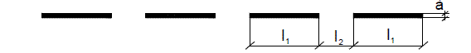
б) "Крайна линия"
в) "Заустваща линия"
г) "Шлюзова линия"
Приложение № 6
към чл. 14, ал. 2,
чл. 15, ал. 4 и
чл. 16, ал. 3
(Изм. – ДВ, бр. 34 от 2015 г.,
в сила от 18.05.2015 г.)
Размери на предупредителната линия

Извън населени  места | В населени  места | Широчина  на линията  в m | Дължина на  линията l1  в m | Дължина на  интервала  l2 в m | Означение  a/l1/l2/
Пътища с повече от три пътни ленти | градски магистрали | 0,10 | 9 | 3 | 0,10/9/3
Пътища с две пътни ленти | районни артерии, главни улици, второстепенни улици | 0,10 | 6 | 3 | 0,10/6/3

Приложение № 7
към чл. 14, ал. 3
Дължина на участък с предупредителна линия

Скорост на движение V в km/h | Дължина в m
100 | 100
90 | 90
80 | 80
70 | 70
60 | 60
50 и по-малка | 50

Приложение № 8
към чл. 19, ал. 4 и чл. 20, ал. 2
(Изм. – ДВ, бр. 34 от 2015 г.,
в сила от 18.05.2015 г.)
Размери на заустваща и шлюзова линия

Случаи на използване | Широчина  а в m | Дължина на  линията  l1 в m | Дължина на интервала  l2 в m | Означение  a/l1/l2/
Шлюзове на автомагистрали, скоростни пътища и скоростни градски магистрали | 0,25 | 2 | 4 | 0,25/2/4
Шлюзове на пътища I, II, III клас, местни пътища и градски магистрали | 0,20 | 2 | 4 | 0,20/2/4
Заустване при кръстовища | 0,20 | 1 | 1 | 0,20/1/1

Приложение № 9
към чл. 21, ал. 3

Напречна пътна маркировка

а) "Стоп-линия" - М6
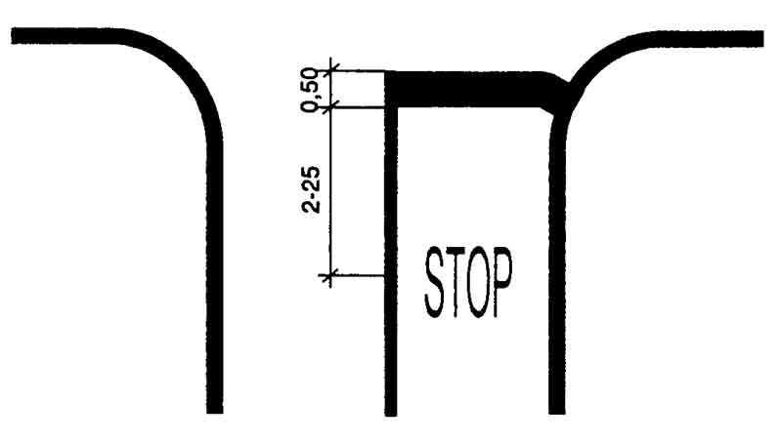

б) "Линия за изчакване" - М7
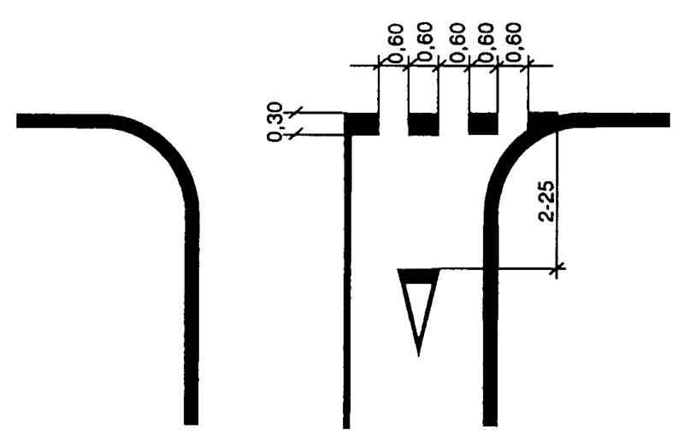

Приложение № 10
към чл. 21, ал. 3
(Изм. – ДВ, бр. 34 от 2015 г.,
в сила от 18.05.2015 г.,
бр. 74 от 2016 г. ,
в сила от 20.09.2016 г.)
Напречна пътна маркировка
а) "Пешеходна пътека" – М8.1, тип "Зебра"
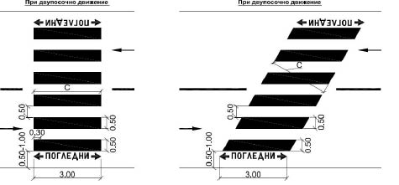
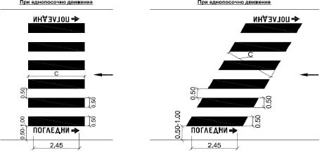
– при улици от III до VI клас и общински пътища, включително и техните
продължения в населени места – С ? 3,00 m
– при пътищата от I, II и III клас, включително и техните продължения в
населени места –
С ? 4,00 m
– пешеходната пътека се разполага симетрично спрямо бордюрните линии
а') Информационен надпис

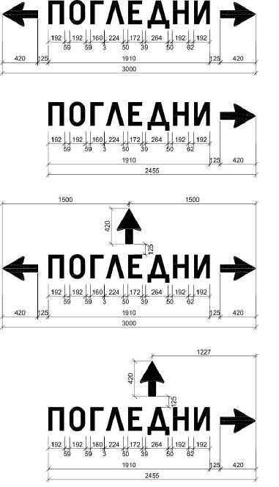

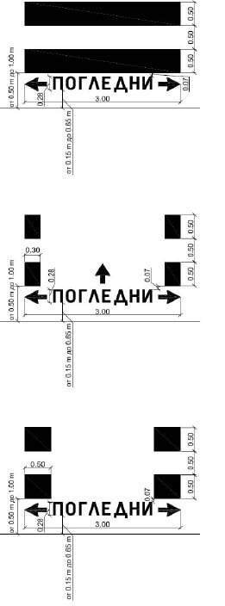
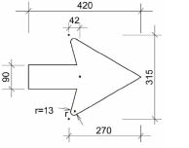

a'') Поставяне на надпис при пресичане в кръстовище

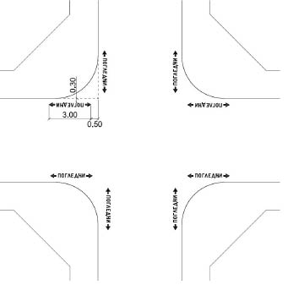
б) "Пешеходна пътека" – М8.2
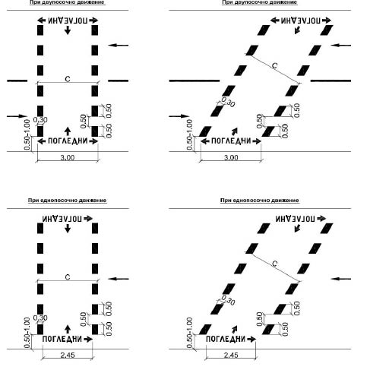
– при улици от III до VI клас и общински пътища, включително и техните
продължения в населени места – С ? 3,00 m
– при улици от II клас – С ? 3,50 m
– при пътищата от I, II и III клас, включително и техните продължения
в населени места – С ? 4,00 m
– пешеходната пътека се разполага симетрично спрямо бордюрните линии
в) "Велосипедна пътека" – М9
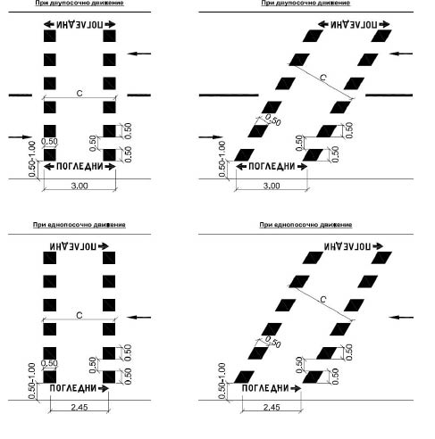
– широчината С е равна на широчината на велосипедната алея, чието
продължение е велосипедната пътека, но не по-малко от 1,80 m
– велосипедната пътека се разполага симетрично спрямо бордюрните линии.
Приложение № 11
към чл. 27, т. 1
и чл. 28, ал. 2
(Изм. – ДВ, бр. 34 от 2015 г.,
в сила от 18.05.2015 г.)
Пътна маркировка "Стрелка (стрелки) за указване посоката (посоките) на движение" –
М10
Размери на стрелките при допустима максимална скорост на движение V > 50 km/h
– в зоната за изчакване и за престрояване на кръстовище:
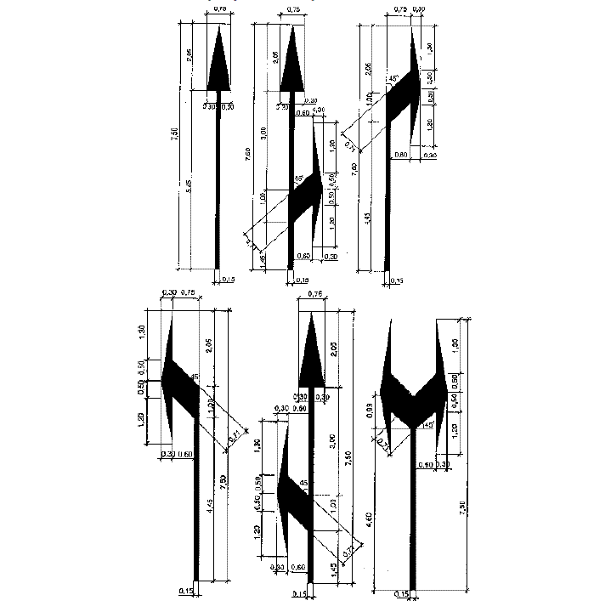

– в зоната за изчакване и за престрояване на кръгово кръстовище, когато тя е с
повече от една лента:
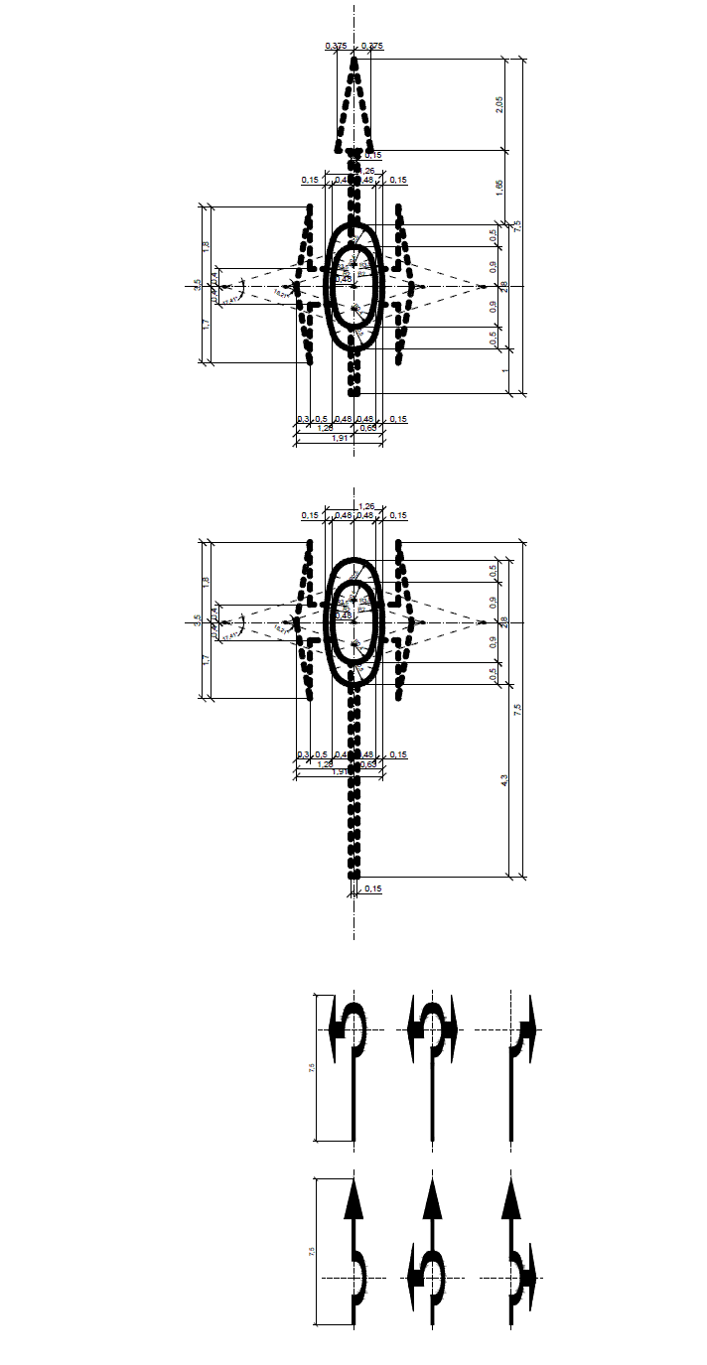

Размери на стрелките при допустима максимална скорост на движение V ? 50 km/h
– в зоната за изчакване и за престрояване на кръстовище:
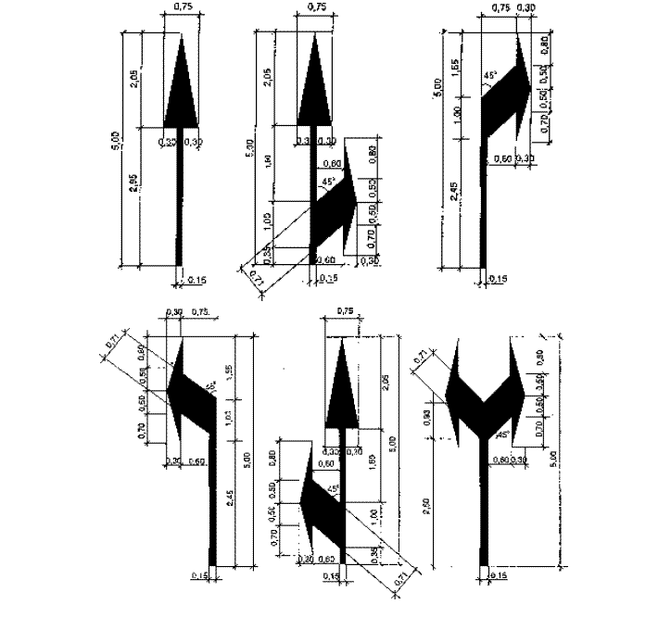

– в зоната за изчакване и за престрояване на кръгово кръстовище, когато тя е с
повече от една лента:
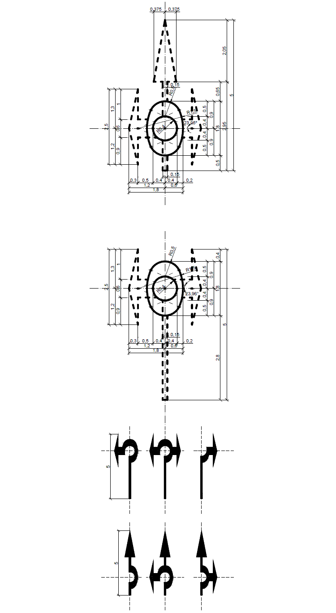

Приложение № 11а
към чл. 27, т. 2 и чл. 28а
(Ново – ДВ, бр. 74 от 2016 г. ,
в сила от 20.09.2016 г.)
Пътна маркировка
"Стрелка за указване на посоката на движение на велосипеди" – М10а

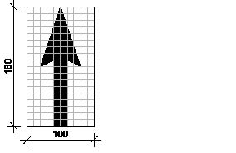
Приложение № 12
към чл. 27, т. 3
и чл. 29, ал. 2
(Изм. – ДВ, бр. 34 от 2015 г.,
в сила от 18.05.2015 г.,
бр. 74 от 2016 г. ,
в сила от 20.09.2016 г.)
Пътна маркировка "Стрелки за предварително указване посоки на движение" – М11
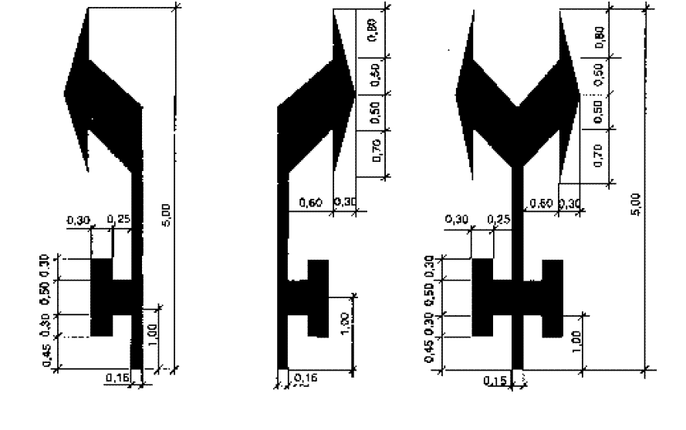

Размери на стрелките при допустима максимална скорост на движение V ? 50 km/h
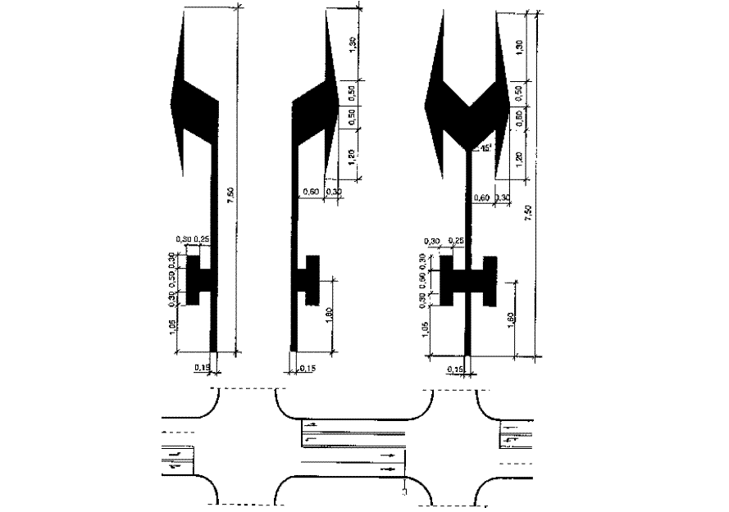

Размери на стрелките при допустима максимална скорост на движение V > 50 km/h.

Приложение № 13
към чл. 27, т. 4
(Изм. – ДВ, бр. 74 от 2016 г. ,
в сила от 20.09.2016 г.)
Пътна маркировка "Стрелки за насочване" - М 12

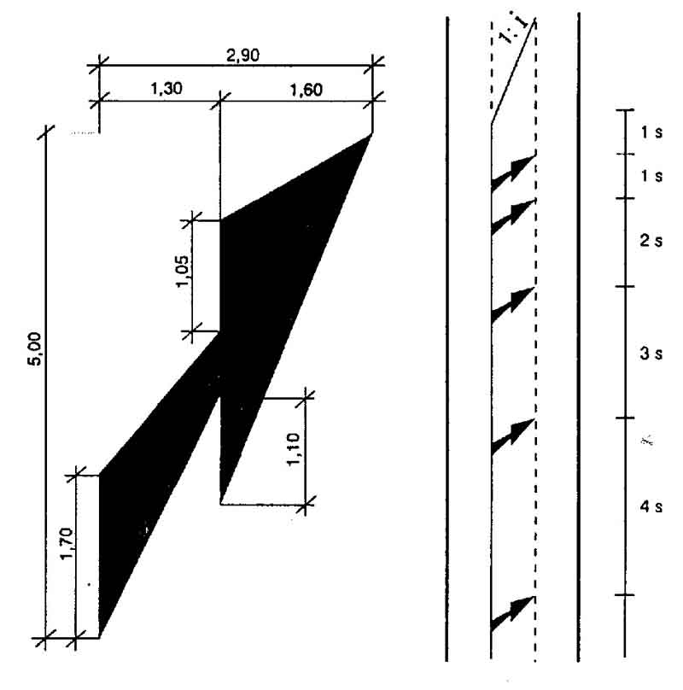
Размери на дясна стрелка

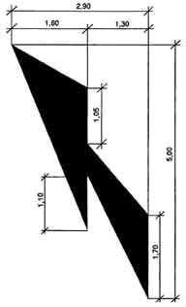
Размери на лява стрелка
Приложение № 14
към чл. 27, т. 5
(Изм. – ДВ, бр. 34 от 2015 г.,
в сила от 18.05.2015 г.,
бр. 74 от 2016 г. ,
в сила от 20.09.2016 г.)
Пътна маркировка "Начин за подреждане на пътни превозни средства при паркиране" – М13
Паркиране върху пътното платно
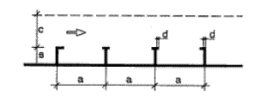
а) успоредно
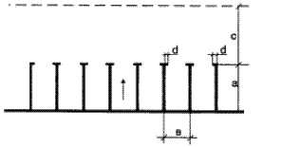
б) напречно
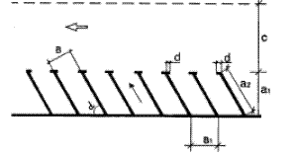
в) косо
Паркиране върху обособени площи извън пътното платно
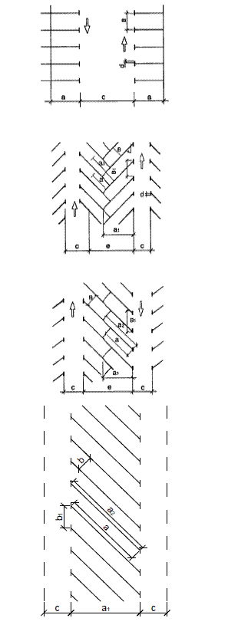

Приложение № 15
към чл. 27, т. 6
(Изм. – ДВ, бр. 74 от 2016 г. ,
в сила от 20.09.2016 г.)

Пътна маркировка "Начупена линия" - М 14

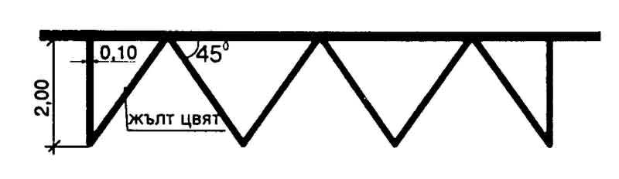

Приложение № 16
към чл. 27, т. 7
(Изм. – ДВ, бр. 74 от 2016 г. ,
в сила от 20.09.2016 г.)

Пътна маркировка "Коси успоредни линии" - М 15
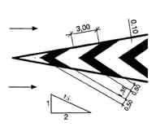

Приложение № 17
към чл. 27, т. 8
(Изм. – ДВ, бр. 74 от 2016 г. ,
в сила от 20.09.2016 г.)

Пътна маркировка "Успоредни бели и черни линии, насочени
към платното за движение" - М 16
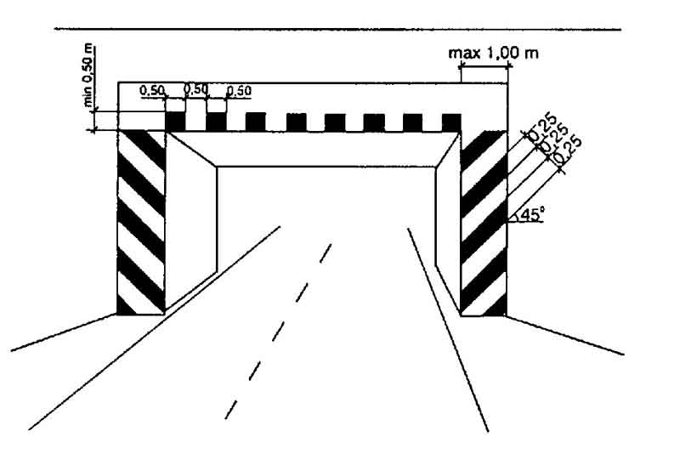

Приложение № 18
към чл. 27, т. 9
(Изм. – ДВ, бр. 34 от 2015 г.,
в сила от 18.05.2015 г.,
бр. 74 от 2016 г. ,
в сила от 20.09.2016 г.)
Пътна маркировка "Изкуствени неравности на платното за движение" – М17
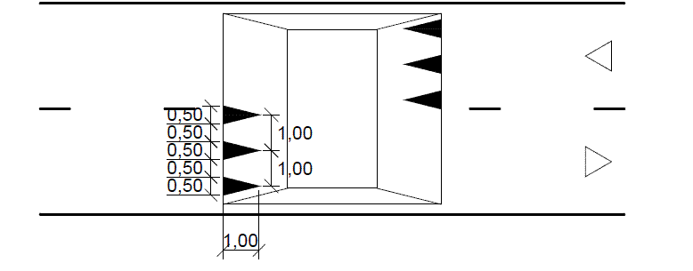

Приложение № 19
към чл. 27, т. 10
и чл. 39, ал. 4
(Изм. – ДВ, бр. 34 от 2015 г.,
в сила от 18.05.2015 г.,
бр. 74 от 2016 г. ,
в сила от 20.09.2016 г.)
Пътна маркировка "Символи, букви и цифри, нанесени върху платното за движение" – М18
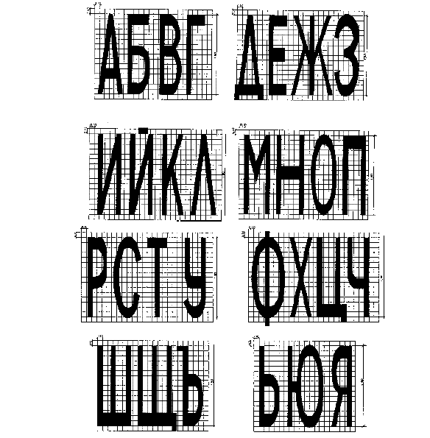
Размери на буквите при допустима максимална скорост на движение V ? 50 km/h
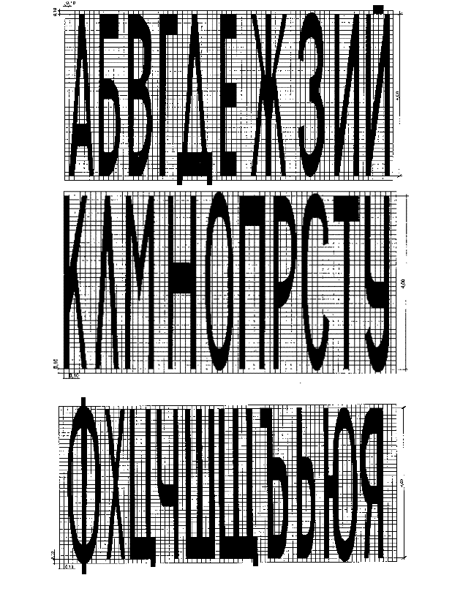
Размери на буквите при допустима максимална скорост на движение V > 50 km/h.

Приложение № 20
към чл. 27, т. 10
и чл. 39, ал. 4
(Изм. – ДВ, бр. 34 от 2015 г.,
в сила от 18.05.2015 г.,
бр. 74 от 2016 г. ,
в сила от 20.09.2016 г.)
Пътна маркировка "Символи, букви и цифри, нанесени върху платното за движение" – М18
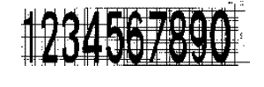
Размери на цифрите при допустима максимална скорост на движение V ? 50 km/h
Размери на цифрите при допустима максимална скорост на движение V > 50 km/h.

Приложение № 21
към чл. 27, т. 10,
чл. 39, ал. 4 и чл. 41
(Изм. – ДВ, бр. 34 от 2015 г.,
в сила от 18.05.2015 г.,
бр. 74 от 2016 г. ,
в сила от 20.09.2016 г.)
Пътна маркировка "Символи, букви и цифри, нанесени върху платното за движение" – М18
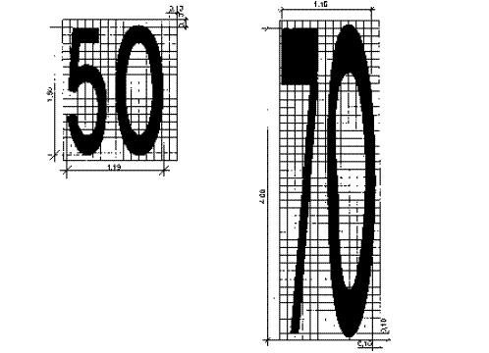
а) Обозначаване на допустимата максимална скорост на движение върху пътната настилка на път с допустима максимална скорост на движение V ? 50 km/h
б) Обозначаване на допустимата максимална скорост на движение върху пътната настилка на път с допустима максимална скорост на движение V > 50 km/h.

Приложение № 22
към чл. 27, т. 10
и чл. 40, ал. 1
(Изм. – ДВ, бр. 34 от 2015 г.,
в сила от 18.05.2015 г.,
изм. и доп., бр. 74 от 2016 г. ,
в сила от 20.09.2016 г.)
Пътна маркировка "Символи, букви и цифри, нанесени върху платното за движение" – М18
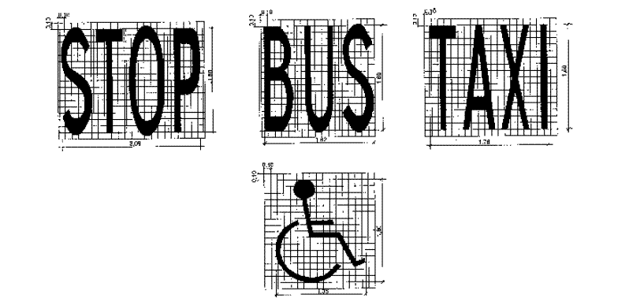

Размери на символите с международно значение при допустима максимална скорост на движение V < 50 km/h
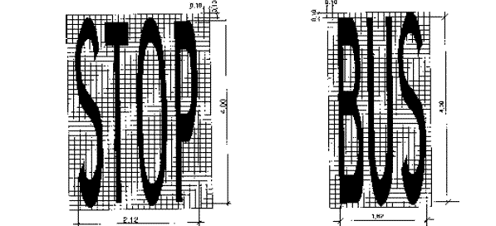

Размери на символите с международно значение при допустима максимална скорост на движение V > 50 km/h
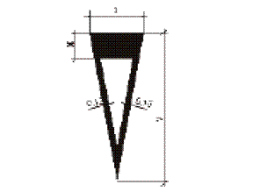

Размери на символ, предупреждаващ за приближаване към път с предимство, при допустима максимална скорост на движение:
V ? 50 km/h – x = 0,50, y = 2,00, z = 1,00
V > 50 km/h – x = 1,00, y = 6,00, z = 2,00.

Приложение № 23
към чл. 27, т. 11
и чл. 42, ал. 1
(Изм. – ДВ, бр. 74 от 2016 г. ,
в сила от 20.09.2016 г.)
Пътна маркировка "Направляващи линии в кръстовище"
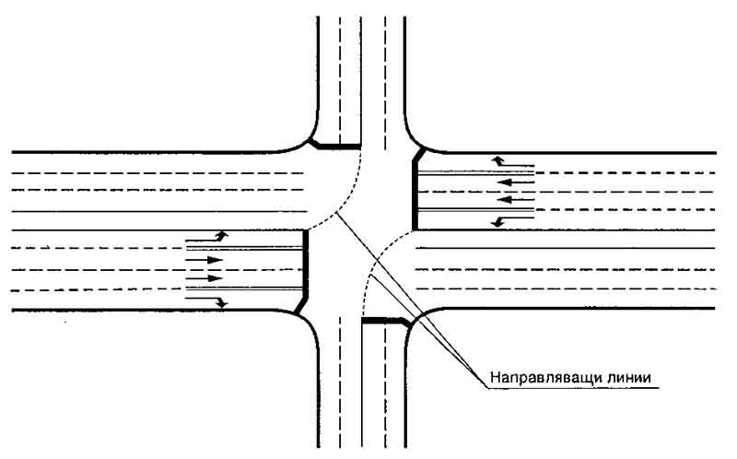
Приложение № 23а
към чл. 27, т. 12
(Ново – ДВ, бр. 34 от 2015 г.,
в сила от 18.05.2015 г.,
изм., бр. 74 от 2016 г. ,
в сила от 20.09.2016 г.)
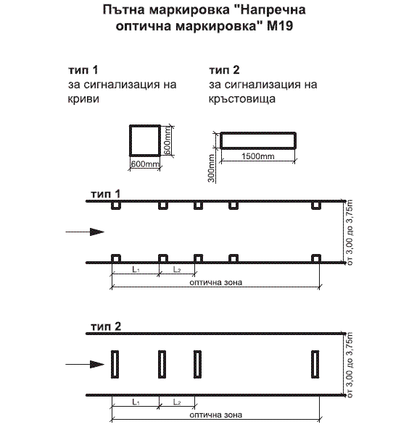

Приложение № 23б
към чл. 27, т. 13
(Ново – ДВ, бр. 34 от 2015 г.,
в сила от 18.05.2015 г.,
изм., бр. 74 от 2016 г. ,
в сила от 20.09.2016 г.)

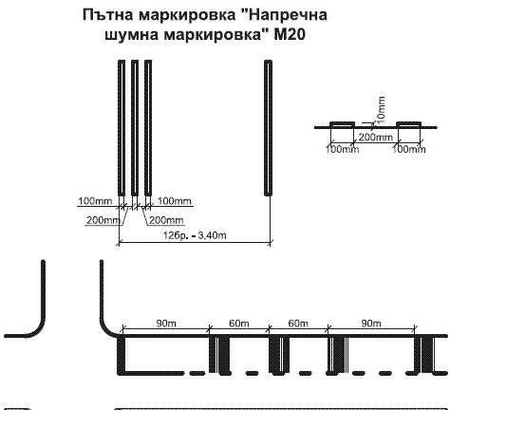
Приложение № 23в
към чл. 42а, ал. 2
(Ново – ДВ, бр. 34 от 2015 г.,
в сила от 18.05.2015 г.)
Разстояние между линиите на напречните оптични маркировки за намаляване на скоростта от 90 на 40 km/h
Брой на маркировките | Дължина на зоната за намаляване на скоростта, m | Разстояние между маркировките Ln, m | Скорост на превозното средство, km/h
X 0* | 0 | 0 | 90,0
X 1 | 8,3 | 8,3 | 88,9
X 2 | 16,5 | 8,2 | 87,8
X 3 | 24,6 | 8,1 | 86,8
X 4 | 32,5 | 8,0 | 85,7
X 5 | 40,4 | 7,9 | 84,6
X 6 | 48,2 | 7,8 | 83,5
X 7 | 55,9 | 7,7 | 82,4
X 8 | 63,5 | 7,6 | 81,4
X 9 | 71,0 | 7,5 | 80,3
X 10 | 78,3 | 7,4 | 79,2
X 11 | 85,6 | 7,3 | 78,1
X 12 | 92,8 | 7,2 | 77,0
X 13 | 99,9 | 7,1 | 76,0
X 14 | 106,9 | 7,0 | 74,9
X 15 | 113,8 | 6,9 | 73,8
X 16 | 120,5 | 6,8 | 72,7
X 17 | 127,2 | 6,7 | 71,6
X 18 | 133,8 | 6,6 | 70,6
X 19 | 140,3 | 6,5 | 69,5
X 20 | 146,7 | 6,4 | 68,4
X 21 | 153,0 | 6,3 | 67,3
X 22 | 159,1 | 6,2 | 66,2
X 23 | 165,2 | 6,1 | 65,2
X 24 | 171,2 | 6,0 | 64,1
X 25 | 177,1 | 5,9 | 63,0
X 26 | 182,9 | 5,8 | 61,9
X 27 | 188,6 | 5,7 | 60,8
X 28 | 194,1 | 5,6 | 59,8
X 29 | 199,6 | 5,5 | 58,7
X 30 | 205,0 | 5,4 | 57,6
X 31 | 210,3 | 5,3 | 56,5
X 32 | 215,5 | 5,2 | 55,4
X 33 | 220,6 | 5,1 | 54,4
X 34 | 225,5 | 5,0 | 53,3
X 35 | 230,4 | 4,9 | 52,2
X 36 | 235,2 | 4,8 | 51,1
X 37 | 239,9 | 4,7 | 50,0
X 38 | 244,5 | 4,6 | 49,0
X 39 | 249,0 | 4,5 | 47,9
X 40 | 253,3 | 4,4 | 46,8
X 41 | 257,6 | 4,3 | 45,7
X 42 | 261,8 | 4,2 | 44,6
X 43 | 265,9 | 4,1 | 43,6
X 44 | 269,9 | 4,0 | 42,5
X 45 | 273,8 | 3,9 | 41,4
X 46 | 277,5 | 3,8 | 40,3

*На позиция "X0" има също маркировка, която се добавя към общия брой маркировки.
Приложение № 24
към чл. 32, ал. 2
(Изм. – ДВ, бр. 34 от 2015 г.,
в сила от 18.05.2015 г.)
Размери на паркоместата (клетките), в m
Вид на превозното средство | Начин на паркиране спрямо посоката на движение | С надвес над тротоара |  |  |  |  |  |  | Без надвес
 |  | а | а1 | а2 | в | в1 | c | d | а | а1 | а2 | в | в1 | c | d | e
Лек автомобил | успоредно |  |  |  |  |  |  |  | 5,70 |  |  | 2,50* |  | 3,50 | 0,50
 | под ъгъл 90° | 4,50 |  |  | 2,40** |  | 6,00 | 0,50 | 5,00 |  |  | 2,40 |  | 6,00 | 0,50 | 10,00
 | под ъгъл 45° |  | 4,90 | 6,90 | 2,40** | 3,40 | 3,80 | 0,50 | 5,00 | 5,10 | 7,20 | 2,40 | 3,40 | 3,80 | 0,50 | 8,50
 | под ъгъл 60° |  | 5,10 | 5,90 | 2,40** | 2,80 | 4,50 | 0,50 | 5,00 | 5,50 | 6,40 | 2,40 | 2,80 | 4,50 | 0,50 | 9,80
Лек автомобил на хора с увреждания | успоредно |  |  |  |  |  |  |  | 8,00 |  |  | 2,50* |  |  | 0,50
 | под ъгъл 90° | 4,50 |  |  | 3,60 (3,00) |  | 6,00 | 0,50 | 5,00 |  |  | 3,60 (3,00) |  | 6,00 | 0,50
 | под ъгъл 45° |  | 5,70 (5,30) | 8,10 (7,50) | 3,60 (3,00) | 5,10 (4,20) | 3,80 | 0,50 | 5,00 | 6,10 (5,70) | 8,60 (8,00) | 3,60 (3,00) | 5,10 (4,20) | 3,80 | 0,50
 | под ъгъл 60° |  | 5,70 (5,40) | 6,60 (6,20) | 3,60 (3,00) | 4,20 (3,50) | 4,50 | 0,50 | 5,00 | 6,20 (5,80) | 7,10 (6,70) | 3,60 (3,00) | 4,20 (3,50) | 4,50 | 0,50
Автобуси и единични товарни автомобили | успоредно |  |  |  |  |  |  |  | 16,50 |  |  | 3,50 |  | 4,50 | 1,50
 | под ъгъл 90° | 11,50 |  |  | 4,00 |  | 15,50 | 0,50 | 12,70 |  |  | 4,00 |  | 15,50 | 0,50 | 25,40
 | под ъгъл 45° |  | 10,60 | 16,40 | 4,00 | 5,70 | 8,00 | 0,50 | 12,70 | 11,80 | 16,70 | 4,00 | 5,70 | 8,00 | 0,50 | 20,80
 | под ъгъл 60° |  | 11,80 | 13,60 | 4,00 | 4,60 | 10,00 | 0,50 | 12,70 | 13,00 | 15,00 | 4,00 | 4,60 | 10,00 | 0,50 | 24,00
Товарни автомобили – автовлак и седлови влекач | успоредно
 | под ъгъл 90°
 | под ъгъл 45° |  |  |  |  |  |  |  | 18,00 | 15,50 | 22,00 | 4,00 | 5,70 | 7,00 | 0,50
 | под ъгъл 60° |  |  |  |  |  |  |  | 18,00 | 17,60 | 20,30 | 4,00 | 4,60 | 9,00 | 0,50
Забележки:

А.* При съществуващи улици се допуска да бъде от 2,00 m до 2,50 m.
Б.** При съответни по-големи стойности на "с" може да бъде 2,30 m. Максималната стойност на "в" е 2,50 m. В тези случаи се преизчисляват останалите размери на паркоместата.
В. Цифрите в скоби са за съседни паркоместа.
Г. При съществуващи улици, паркиране на леки автомобили успоредно на оста и размер "с" от 2,75 до 3,50 м паркирането се извършва на преден ход, при което размерът "а" се увеличава на 6,70 м. При наличие на стена, бордюр с височина, по-голяма от 0,15 м, или други подобни препятствия размерът "в" трябва да е най-малко 2,30 м, а размерът "с" – 3,50 м. Същото се отнася и за паркиране на леки автомобили на хора с увреждания успоредно на оста, размерът "а" се увеличава до 8,00 м.
Д. При паркиране на леки автомобили под ъгъл 90°, 60° или 45° и има от едната страна стена, бордюр с височина, по-голяма от 0,15 м, или други подобни препятствия размерът "в" трябва да е най-малко 2,85 м, а ако те са от двете страни – размерът "в" трябва да е най-малко 2,90 м.
Е. Допуска се паркиране под друг ъгъл, като трябва да се изчислят размерите "а1", "а2", "в1", "е" и пропорционално да се коригира размерът "с".

Приложение № 25
към чл. 41
(Отм. – ДВ, бр. 34 от 2015 г.,
в сила от 18.05.2015 г.)
Приложение № 26
към чл. 43, ал. 1
(Изм. – ДВ, бр. 34 от 2015 г.,
в сила от 18.05.2015 г.)
Пътна маркировка на двулентов двупосочен път в прав участък без ограничения
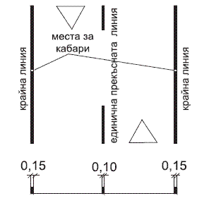

Приложение № 27
към чл. 44, ал. 1
(Отм. – ДВ, бр. 34 от 2015 г.,
в сила от 18.05.2015 г.)
Приложение № 28
към чл. 45, ал. 1
(Изм. – ДВ, бр. 34 от 2015 г.,
в сила от 18.05.2015 г.)
Пътна маркировка на път с повече от три пътни ленти за двупосочно движение без разделителна ивица
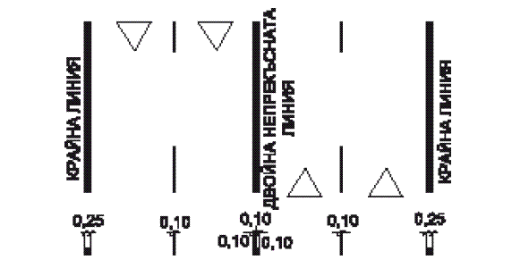

Приложение № 29
към чл. 45, ал. 2 и чл. 49
Пътна маркировка на път с четири и повече пътни ленти
със средна разделителна ивица
(графично изображение)

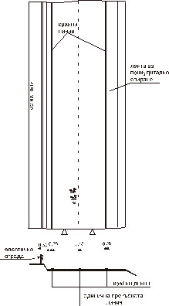
а) път с бордюри б) автомагистрали и скоростни
градски магистрали
Приложение № 30
към чл. 46
Пътна маркировка на пътни ленти, посоката на движение по които
се променя периодично
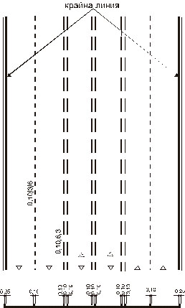

Приложение № 31
към чл. 47 и чл. 48, ал. 1 и 3
(Изм. – ДВ, бр. 34 от 2015 г.,
в сила от 18.05.2015 г.)
Пътна маркировка на допълнителни и специализирани пътни ленти
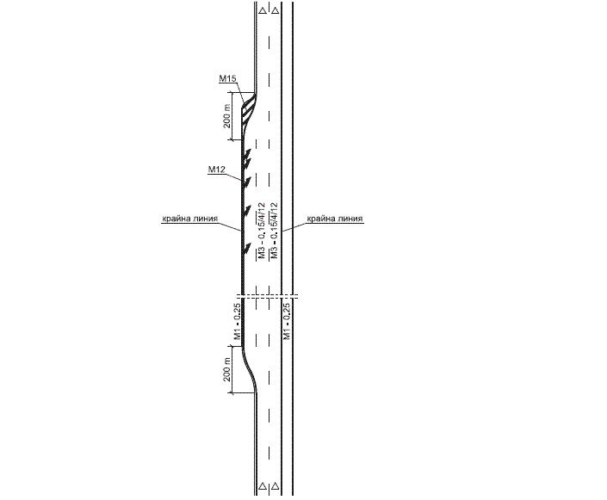

а) допълнителна пътна лента при изкачване на надлъжен наклон при нова автомагистрала
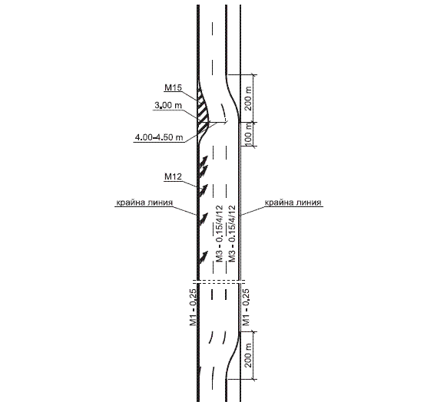

а') допълнителна пътна лента при изкачване на надлъжен наклон при съществуваща автомагистрала
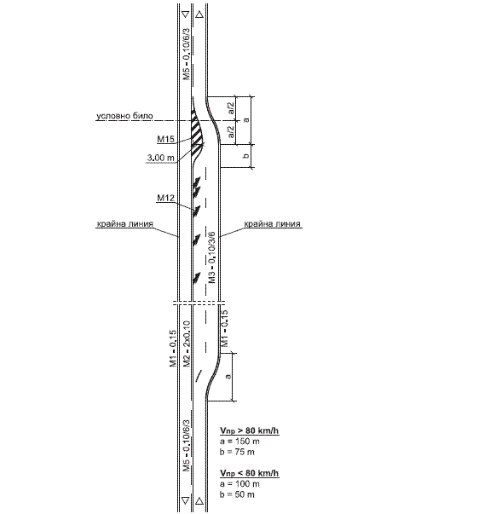

а") допълнителна пътна лента при изкачване на надлъжен наклон при двулентов път
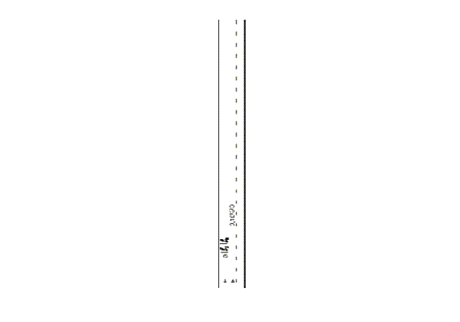

б) специализирана пътна лента за престой, паркиране и др.
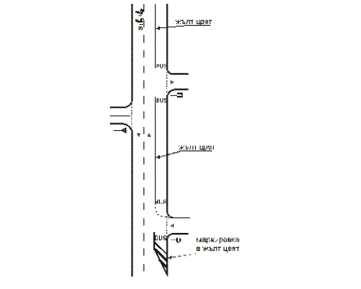

в) специализирана "BUS" лента.

Приложение № 32
към чл. 48, ал. 2,
чл. 68, чл. 69, ал. 1 и чл. 70

Пътна маркировка на кръстовище
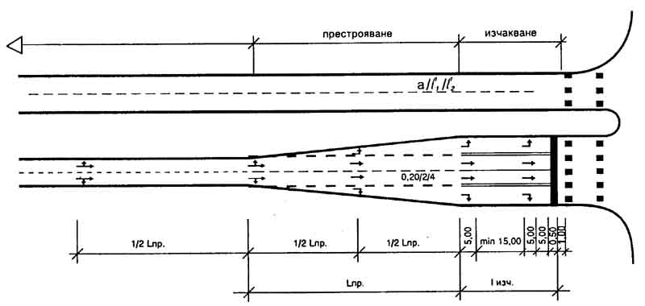

Приложение № 33
към чл. 51, ал. 1
(Изм. – ДВ, бр. 34 от 2015 г.,
в сила от 18.05.2015 г.)
Пътна маркировка на стеснен пътен участък
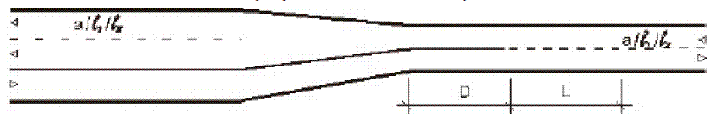

L – съгласно приложение № 7
D – разстояние, преминавано за време 1 s
при V > 50 km/h-1:i <= 1:50
при V <= 50 km/h-1:i <= 1:20

а) със запазване на по-големия брой пътни ленти за движение в една посока
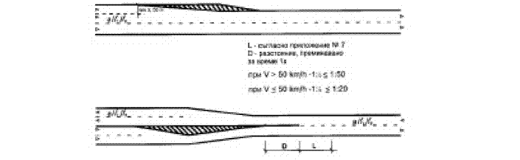

L – съгласно приложение № 7
D – разстояние, преминавано за време 1 s
при V > 50 km/h-1:i <= 1:50
при V <= 50 km/h-1:i <= 1:20
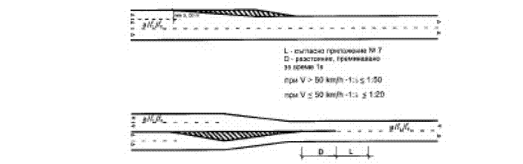

б) с промяна на броя на пътните ленти.

Приложение № 34
към чл. 52 и 53
(Изм. – ДВ, бр. 34 от 2015 г.,
в сила от 18.05.2015 г.)
Пътна маркировка на пътен участък на двулентов двупосочен път в изпъкнала вертикална крива с ограничена видимост – в централната зона BD няма видимост и в двете посоки на движение
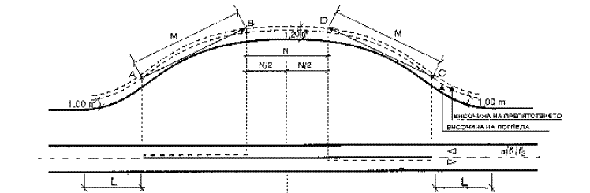
М – разстояние за видимост
L – съгласно приложение № 7
при V <= 50 km/h-1:i <= 1:20
при V > 50 km/h-1:i <= 1:50.

Приложение № 35
към чл. 52 и 53
(Изм. – ДВ, бр. 34 от 2015 г.,
в сила от 18.05.2015 г.)
Пътна маркировка на пътен участък на двулентов двупосочен път в изпъкнала вертикална крива с ограничена видимост – в централната зона BD има видимост и в двете посоки
М – разстояние за видимост
L – съгласно приложение № 7
при V <= 50 km/h-1:i <= 1:20
при V > 50 km/h-1:i <= 1:50

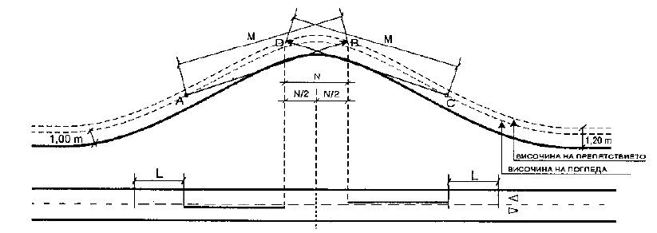

Приложение № 36
към чл. 56
(Отм. – ДВ, бр. 34 от 2015 г.,
в сила от 18.05.2015 г.)
Приложение № 37
към чл. 57, ал. 1 и чл. 59
(Изм. – ДВ, бр. 34 от 2015 г.,
в сила от 18.05.2015 г.)
Пътна маркировка на пътен участък на двулентов двупосочен път в хоризонтална крива с ограничена видимост – в средната зона BD има видимост в двете посоки на движение
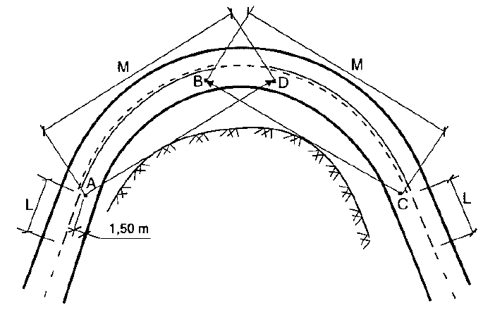

Приложение № 38
към чл. 58
Разположение на надлъжната маркировка при двулентов двупосочен път
в хоризонтална крива

Радиус на вътрешния ръб на платното за движение в m | 10-15 | 15-20 | 20-30 | 30-50 | над 50
Съотношение между широчините на пътните ленти:  Вътрешна лента в m външна лента в m | 1,4 | 1,3 | 1,2 | 1,1 | 1,00

Приложение № 39
към чл. 59
(Изм. – ДВ, бр. 34 от 2015 г.,
в сила от 18.05.2015 г.)
Пътна маркировка на пътен участък на двулентов двупосочен път в хоризонтална крива с ограничена видимост – в средната зона BD няма видимост в двете посоки на движение
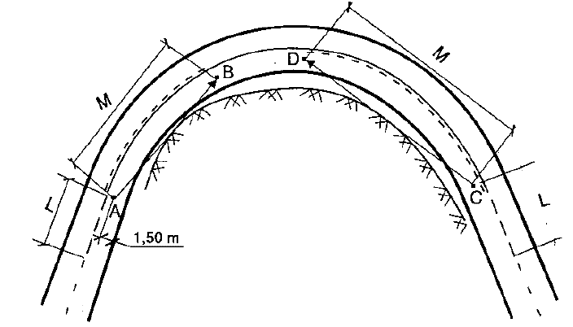

Приложение № 40
към чл. 63
Пътна маркировка на ленти за забавяне и ускоряване на движението
(шлюзове)

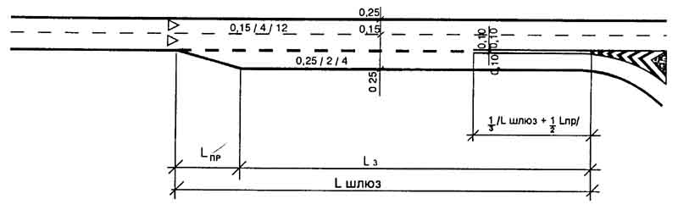

а) лента за забавяне на движението

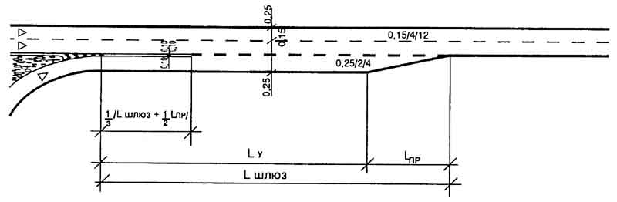

б) лента за ускоряване на движението
Приложение № 41
към чл. 65, ал. 1, чл. 66 и 67
(Изм. – ДВ, бр. 34 от 2015 г.,
в сила от 18.05.2015 г.)
Пътна маркировка пред постоянни препятствия и острови
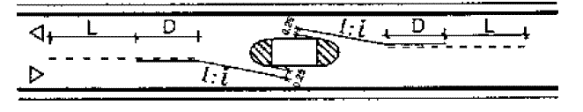

D – разстояние, преминавано за 1 s
при V > 50 km/h – 1:i <= 1:50
при V <= 50 km/h – 1:i <= 1:20
L – съгласно приложение № 7
а) пред препятствие върху пътната настилка и пред остров върху платното за движение

1:i – съответства на наклона на крайните линии
б) пред начало на разделителна ивица

в) пред връх на остров за разделяне на движението.

Приложение № 42
към чл. 70
Пътна маркировка на кръстовище
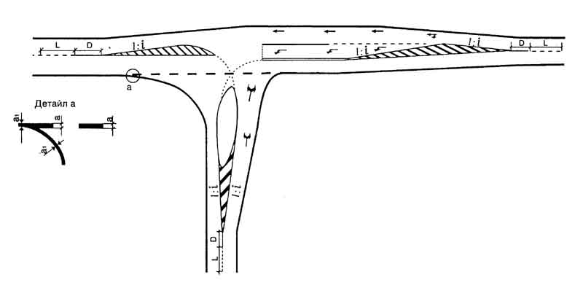

D - разстояние, преминавано за 1 s
L - съгласно приложение № 7
при V ? 50 km/h - 1:i ? 1:20
при V > 50 km/h - 1:i ? 1:50
Приложение № 43
към чл. 75, 76 и 77

Пътна маркировка на площи със специално предназначение
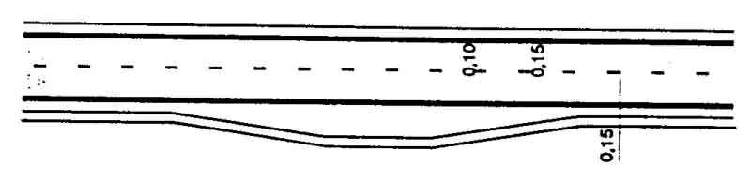

а) площадка за принудително спиране и разминаване

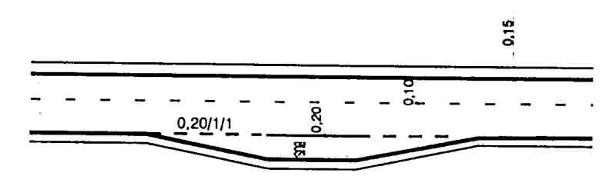

б) площадка за спирка на нерелсови превозни средства за обществен превоз
на пътници
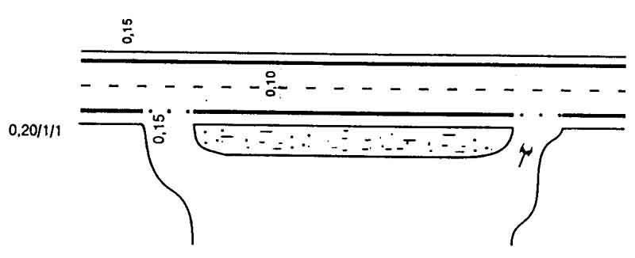

в) площадка за отдих

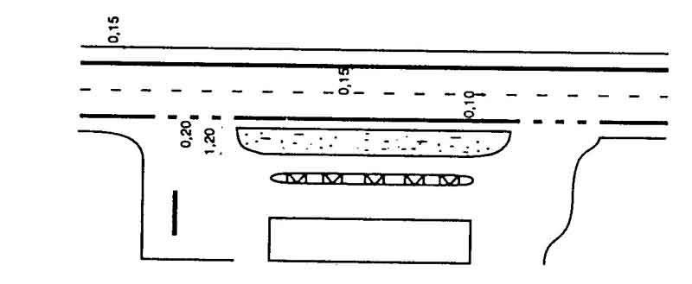

г) бензиностанция

